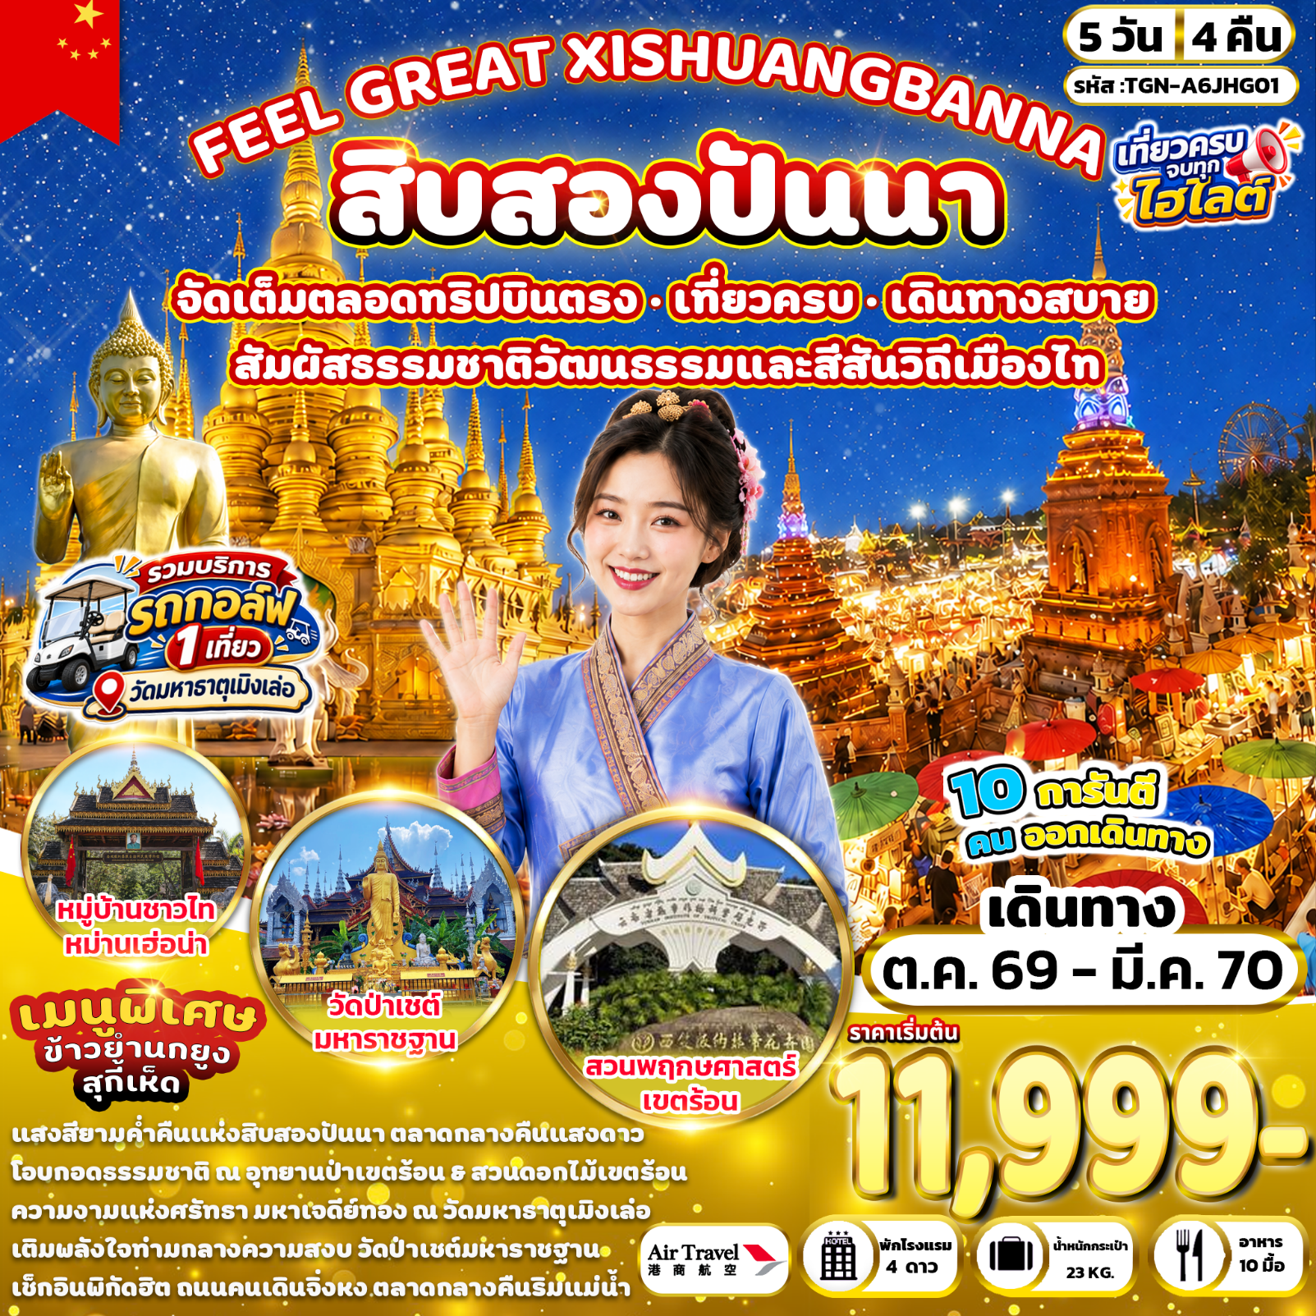

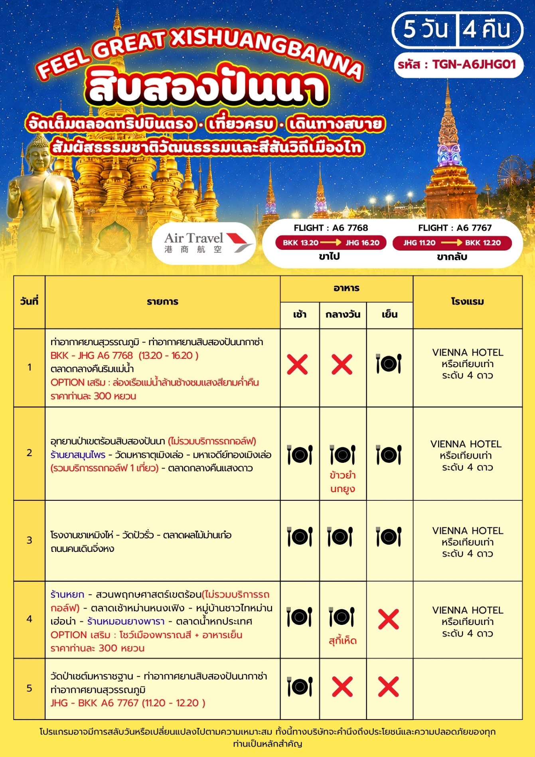

อัตราค่าบริการและเงื่อนไขรายการท่องเที่ยว

FEEL GREAT XISHUANGBANNA
สิบสองปันนา 5 วัน 4 คืน (A6)
วันเดินทาง | ราคาทัวร์ผู้ใหญ่  พักห้องละ  2-3 ท่าน | ราคาทัวร์เด็ก  อายุ 2-18 ปี  มีเตียง | ราคาห้อง  พักเดี่ยว
ตุลาคม 2569
28 ตุลาคม – 01 พฤศจิกายน 2569 | 13,999 | 15,999 | 3,000
พฤศจิกายน 2569
04 – 08 พฤศจิกายน 2569 | 11,999 | 13,999 | 3,000
11 – 15 พฤศจิกายน 2569 | 11,999 | 13,999 | 3,000
18 – 22 พฤศจิกายน 2569 | 11,999 | 13,999 | 3,000
25 – 29 พฤศจิกายน 2569 | 11,999 | 13,999 | 3,000
ธันวาคม 2569
02 – 06 ธันวาคม 2569  (วันพ่อแห่งชาติ) | 13,999 | 15,999 | 3,000
09 – 13 ธันวาคม 2569  (วันรัฐธรรมนูญ) | 13,999 | 15,999 | 3,000
16 – 20 ธันวาคม 2569 | 12,999 | 14,999 | 3,000
วันเดินทาง | ราคาทัวร์ผู้ใหญ่  พักห้องละ  2-3 ท่าน | ราคาทัวร์เด็ก  อายุ 2-18 ปี  มีเตียง | ราคาห้อง  พักเดี่ยว
23 – 27 ธันวาคม 2569 | 12,999 | 14,999 | 3,000
30 ธันวาคม 2569 – 03 มกราคม 2570  (วันขึ้นปีใหม่) | 19,999 | 21,999 | 5,000
มกราคม 2570
06 – 10 มกราคม 2570 | 11,999 | 13,999 | 3,000
13 – 17 มกราคม 2570 | 11,999 | 13,999 | 3,000
20 – 24 มกราคม 2570 | 12,999 | 14,999 | 3,000
27 – 31 มกราคม 2570 | 12,999 | 14,999 | 3,000
กุมภาพันธ์ 2570
03 – 07 กุมภาพันธ์ 2570  (วันตรุษจีน) | 16,999 | 18,999 | 4,000
10 – 14 กุมภาพันธ์ 2570 | 12,999 | 14,999 | 3,000
17 – 21 กุมภาพันธ์ 2570 | 13,999 | 15,999 | 3,000
24 – 28 กุมภาพันธ์ 2570  (วันมาฆบูชา) | 12,999 | 14,999 | 3,000
มีนาคม 2570
03 – 07 มีนาคม 2570 | 11,999 | 13,999 | 3,000
วันเดินทาง | ราคาทัวร์ผู้ใหญ่  พักห้องละ  2-3 ท่าน | ราคาทัวร์เด็ก  อายุ 2-18 ปี  มีเตียง | ราคาห้อง  พักเดี่ยว
10 – 14 มีนาคม 2570 | 11,999 | 13,999 | 3,000
17 – 21 มีนาคม 2570 | 11,999 | 13,999 | 3,000
24 – 28 มีนาคม 2570 | 11,999 | 13,999 | 3,000

หมายเหตุ: รายการนี้เป็นแพ็กเกจทัวร์รวมตั๋วเครื่องบินเดินทางพร้อมคณะเท่านั้น
บริษัทขอสงวนสิทธิ์ไม่รับลูกค้าJoin Tour หรือผู้ที่ซื้อตั๋วเครื่องบินเอง



ราคาสำหรับเด็ก INFANT อายุไม่เกิน 2 ปี นับอายุ ณ วันที่เดินทางกลับ
ท่านละ 6,900 บาท อัตรานี้รวมรายการทัวร์ และ ตั๋วเครื่องบินแล้ว

อัตรานี้ ยังไม่รวม ค่าทิป พนักงานขับรถ , มัคคุเทศก์ท้องถิ่น
ท่านละ 1,500 บาท/ทริป/ลูกทัวร์ 1 ท่าน
ค่าทิปหัวหน้าทัวร์ ท่านสามารถพิจารณาตามความพึงพอใจ

โปรดอ่านอย่างละเอียด
ด

- เนื่องจากห้องพักของโรงแรมในประเทศจีนนั้น มีห้องพักประเภท DOUBLE BED (DBL) ค่อนข้างจำกัด หากลูกค้ามีความประสงค์จะพักห้องประเภทนี้กรุณาแจ้งเจ้าหน้าที่ล่วงหน้าก่อนทำการจอง
- บริษัทฯ จะยึดประเภทห้องพักตามใบจองจากบริษัทเอเจนซี่ที่ท่านทำการจองทัวร์มาเท่านั้น หากมีการปรับเปลี่ยนห้องพักในระยะเวลาใกล้วันเดินทาง บริษัทฯ ขอสงวนสิทธิ์ในการเปลี่ยนแปลงประเภทห้องพัก หรืออาจมีการเรียกเก็บค่าใช้จ่ายเพิ่มเติม
- โปรแกรมทัวร์นี้เป็นราคาพิเศษภายใต้เงื่อนไขการเข้าชมร้านค้ารัฐบาลตามรายการ ผู้เดินทางทุกท่านจำเป็นต้องเข้าชมร้านค้ารัฐบาลตามที่ระบุในโปรแกรม โดยไม่มีข้อผูกมัดในการซื้อสินค้า ทั้งนี้หากผู้เดินทางไม่ประสงค์เข้าชมร้านค้ารัฐบาลตามรายการ บริษัทฯ ขอสงวนสิทธิ์เรียกเก็บค่าใช้จ่ายเพิ่มเติม 3,000 บาทต่อท่าน ตามเงื่อนไขราคาทัวร์โดยไม่มีข้อยกเว้นทุกกรณี
- ราคาทัวร์นี้เป็นราคาพิเศษภายใต้เงื่อนไขของรายการท่องเที่ยวที่กำหนดไว้ โดยผู้เดินทางทุกท่านต้องให้ความร่วมมือในการเข้าชมร้านค้าของทางรัฐบาล ตามที่ระบุในโปรแกรมทัวร์ สำหรับผู้ถือหนังสือเดินทางต่างชาติ(Non-Thai Passport) บริษัทฯ ขอสงวนสิทธิ์เรียกเก็บค่าใช้จ่ายเพิ่มเติม 2,000 บาทต่อท่าน ตามเงื่อนไขด้านราคาของรายการทัวร์และผู้ให้บริการในต่างประเทศ ทั้งนี้ผู้เดินทางไม่สามารถปฏิเสธหรือขอยกเว้นค่าใช้จ่ายส่วนดังกล่าวได้
- จองทัวร์พร้อมชำระเงินมัดจำ ท่านละ 10,000 บาท ต่อคน / วันหยุดยาว 15,000 บาท ต่อคน ส่วนที่เหลือชำระทันทีก่อนการเดินทางไม่น้อยกว่า 31 วัน มิฉะนั้นถือว่าท่านยกเลิกการเดินทางโดยอัตโนมัติ (ช่วงวันหยุดยาวหรือวันหยุดเทศกาล ควรชำระก่อนเดินทางไม่น้อยกว่า 35 วัน) และ โปรแกรมทัวร์ราคาพิเศษต้องชำระค่าทัวร์เต็มจำนวน 100% เท่านั้น
- โรงแรมที่ระบุในรายการทัวร์เป็นเพียงโรงแรมที่นำเสนอเบื้องต้นเท่านั้น ซึ่งอาจมีการเปลี่ยนแปลง แต่โรงแรมที่เข้าพักจะเป็นระดับเดียวกันตามมาตรฐานโรงแรมประเทศจีน
- ท่านที่ต้องออกบัตรโดยสารภายในประเทศ (ตั๋วเครื่องบิน, รถทัวร์, รถไฟ) กรุณาสอบถามเจ้าหน้าที่ทุกครั้งก่อนทำการออกบัตรโดยสาร เนื่องจากสายการบินอาจมีการปรับเปลี่ยนไฟลต์หรือเวลาบินโดยไม่แจ้งล่วงหน้า การแนะนำจากเจ้าหน้าที่เป็นเพียงคำแนะนำเบื้องต้นเท่านั้น
- โปรแกรมที่มีการเดินทางด้วยรถไฟความเร็วสูง อาจมีการสลับปรับเปลี่ยนสถานีต้นทางหรือปลายทาง หากตั๋วรถไฟรอบที่ระบุในโปรแกรมเต็มหรือไม่สามารถจองได้ กรณีเปลี่ยนแปลงผู้เดินทางจะต้องทำการออกตั๋วใหม่เท่านั้น ไม่สามารถเปลี่ยนชื่อผู้เดินทางได้ทุกกรณี
- หากเป็นเที่ยวบินแบบเหมาลำ (Charter Flight) กรณียกเลิกการเดินทาง ไม่สามารถคืนค่าตั๋วเครื่องบินได้ทุกกรณี
- โปรแกรมทัวร์ไม่รวมค่าวีซ่า บริษัทฯขอสงวนสิทธิ์ไม่คืนค่าวีซ่าทุกกรณี เนื่องจากรัฐบาลไทย-จีน ประกาศยกเลิกวีซ่า(ตั้งแต่01 มี.ค. 67เป็นต้นไป)หากมีการเปลี่ยนแปลงจะยึดตามเงื่อนไขท้ายรายการ
- ข้อความสำคัญ! พาสปอร์ตต้องมีอายุการใช้งาน ไม่ต่ำกว่า 6 เดือน นับจากวันที่เดินทางกลับเข้าประเทศไทย และมีหน้าว่างสำหรับลงตราประทับวีซ่า รวมทั้งประทับตราเข้า-ออกประเทศ อย่างน้อย 2 หน้าเต็ม และบริษัทฯ รับเฉพาะผู้มีจุดประสงค์เดินทางเพื่อท่องเที่ยวเท่านั้น (บริษัทฯ จะไม่รับผิดชอบหากหนังสือเดินทางมีอายุน้อยกว่า 6 เดือน และทำให้ไม่สามารถเดินทางได้) หมายเหตุ : ในกรณีเด็กอายุต่ำกว่า 6 ปี เดินทางพร้อมญาติโดยไม่มีบิดาหรือมารดา ต้องใช้สูติบัตรตัวจริงติดตัวไปด้วย และสำหรับผู้เดินทางที่มีอายุต่ำกว่า 18 ปี และไม่ได้เดินทางกับบิดาหรือมารดา ต้องมีหนังสือยินยอมให้บุตรเดินทางไปต่างประเทศจากบิดาหรือมารดา ที่ออกให้โดยสำนักงานเขตหรือที่ว่าการอำเภอเท่านั้น โดยให้นำติดตัวไปด้วย

วันแรก ท่าอากาศยานนานาชาติสุวรรณภูมิ – ท่าอากาศยานนานาชาติสิบสองปันนากาซ่า
ตลาดกลางคืนริมแม่น้ำ (-/-/เย็น)
OPTION เสริม : ล่องเรือแม่น้ำล้านช้างชมแสงสียามค่ำคืน ราคาท่านละ 300 หยวน

10.00 น. คณะพร้อมกันที่ ท่าอากาศยานนานาชาติสุวรรณภูมิ อาคารผู้โดยสารขาออกระหว่างประเทศ ชั้น 4 เคาน์เตอร์สายการบิน Air Travel (A6) เจ้าหน้าที่ให้การต้อนรับและอำนวยความสะดวกในการเช็กอิน (กระเป๋าสัมภาระโหลดใต้ท้องเครื่อง ท่านละ 1 ใบ น้ำหนักไม่เกิน 23 กิโลกรัม และถือขึ้นเครื่องได้ 1 ใบ น้ำหนักรวมไม่เกิน 7 กิโลกรัม)
13.20 น. ออกเดินทางสู่ เมืองจิ่งหง ประเทศจีน โดยสายการบิน Air Travel เที่ยวบินที่ A6 7768
ไม่มีบริการอาหารบนเครื่องบิน
16.20 น. เดินทางถึง ท่าอากาศยานนานาชาติสิบสองปันนากาซ่า (JHG) (เวลาเร็วกว่าประเทศไทย 1 ชั่วโมง เพื่อความสะดวกในการนัดหมายกรุณาปรับนาฬิกาให้ตรงกับเวลาท้องถิ่น)...หลังผ่านพิธีการตรวจคนเข้าเมืองแล้ว ยินดีต้อนรับท่านสู่ เมืองจิ่งหง หรือ เชียงรุ่ง เมืองศูนย์กลางของเขตปกครองตนเองชนชาติไทสิบสองปันนา มณฑลยูนนาน ทางตะวันตกเฉียงใต้ของประเทศจีน เป็นศูนย์กลางด้านการท่องเที่ยว เศรษฐกิจ และวัฒนธรรมของภูมิภาค โดดเด่นด้วยวิถีชีวิตและวัฒนธรรมของชาวไทที่ได้รับอิทธิพลจากพระพุทธศาสนาเถรวาท เมืองตั้งอยู่ริมแม่น้ำล้านช้าง ซึ่งเต็มไปด้วยธรรมชาติแบบเขตร้อน ป่าไม้และพืชพรรณที่อุดมสมบูรณ์
นำท่านเดินทางสู่ ตลาดกลางคืนริมแม่น้ำ ตั้งอยู่บริเวณริมแม่น้ำล้านช้าง ในเมืองจิ่งหง เป็นหนึ่งในตลาดกลางคืนยอดนิยมของเมือง บรรยากาศคึกคักในช่วงค่ำ เหมาะสำหรับเดินเล่น สัมผัสวิถีชีวิตยามค่ำคืนของคนท้องถิ่น และเลือกซื้ออาหารพื้นเมือง ของกินเล่น ผลไม้เมืองร้อน ตลอดจนสินค้าหัตถกรรมและของที่ระลึก โดยเฉพาะอาหารสไตล์ไทสิบสองปันนา เช่น อาหารปิ้งย่างและของว่างท้องถิ่น พร้อมชมบรรยากาศยามค่ำคืนริมแม่น้ำล้านช้าง ซึ่งเป็นชื่อเรียกแม่น้ำโขงในช่วงที่ไหลผ่านประเทศจีน อิสระให้ท่านได้สัมผัสสีสันและเสน่ห์เมืองจิ่งหงในยามค่ำคืนตามอัธยาศัย

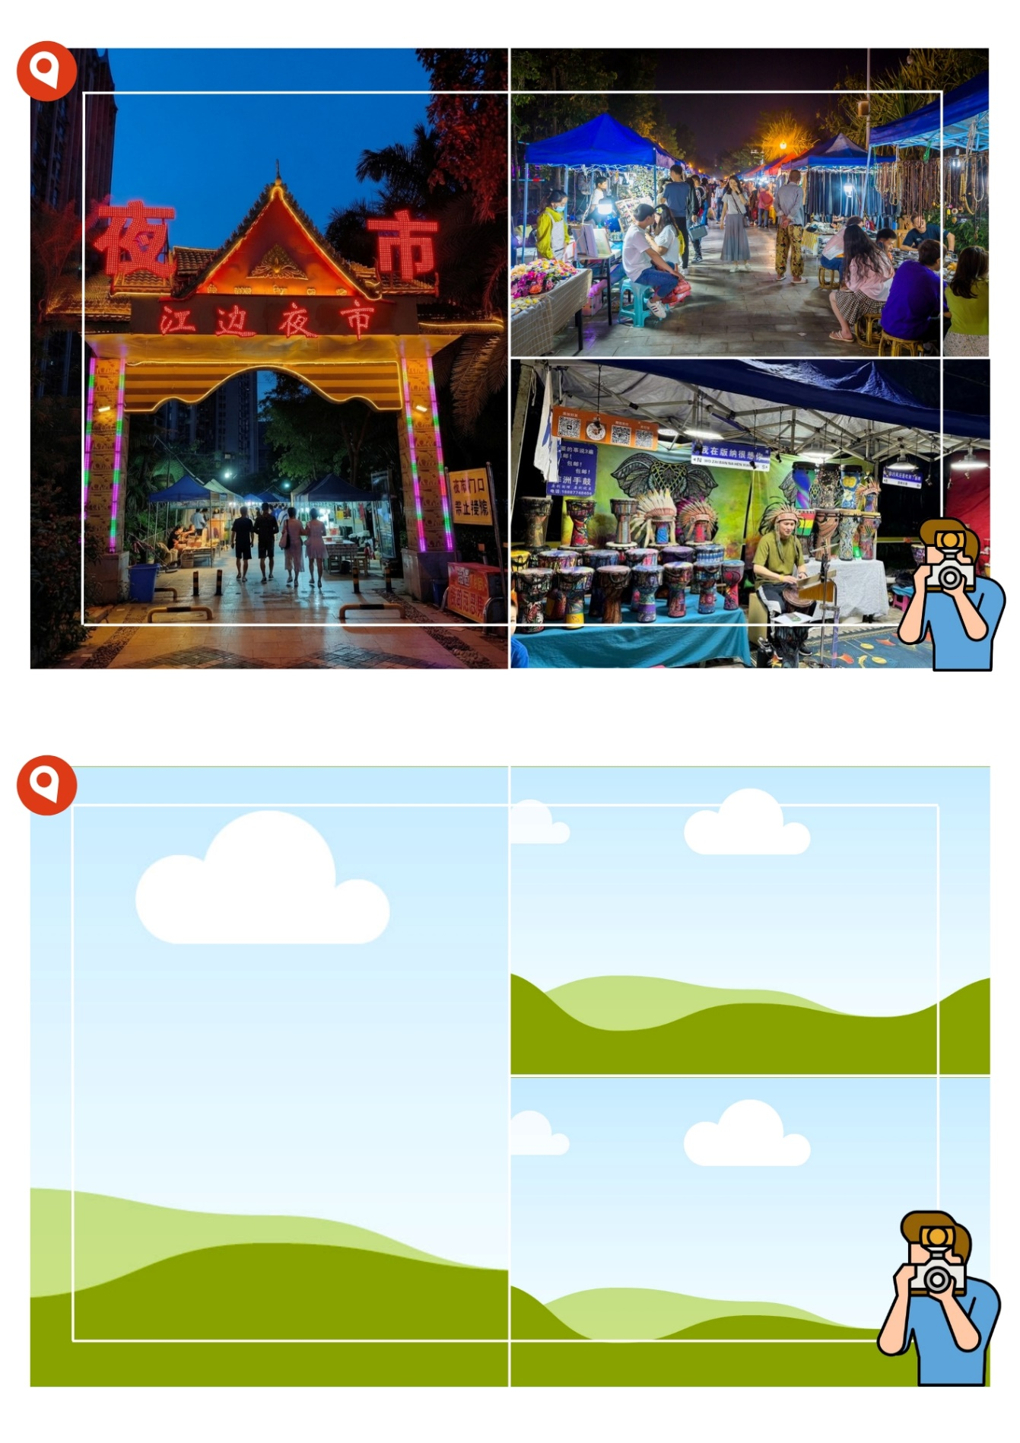

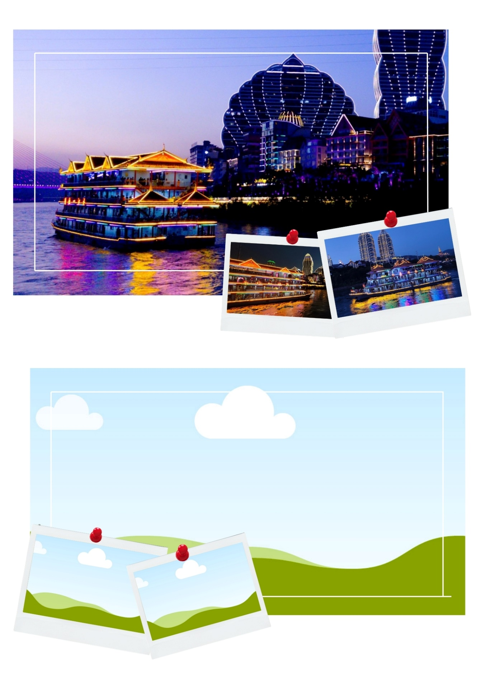
หรือเลือกซื้อ OPTION เสริม: ล่องเรือแม่น้ำล้านช้างชมแสงสียามค่ำคืน ราคาท่านละ 300 หยวน สัมผัสบรรยากาศยามค่ำคืนของเมืองจิ่งหง ล่องเรือชมทัศนียภาพสองฝั่งแม่น้ำล้านช้าง ชมแสงไฟยามค่ำคืนและสะพานสิบสองปันนา

หมายเหตุ : ราคาทัวร์นี้ยังไม่รวมค่าบริการOPTIONเสริม บริษัทขอสงวนสิทธิ์ออกเดินทางตั้งแต่ 8 ท่านขึ้นไป และขอความร่วมมือซื้อOPTIONเสริม ผ่านไกด์หรือหัวหน้าทัวร์เท่านั้น เพื่อความสะดวกในการจัดการ และความปลอดภัยของทุกท่าน หากมีการซื้อOPTIONนอกเหนือจากที่กำหนด ทางบริษัทขอเรียนว่าอาจไม่สามารถรับผิดชอบในกรณีที่เกิดอุบัติเหตุหรือเหตุการณ์อื่นๆ ที่อยู่นอกเหนือข้อตกลงได้
เย็น รับประทานอาหารเย็น ณ ภัตตาคาร (1)
ที่พัก VIENNA HOTEL หรือเทียบเท่า ระดับ 4 ดาว

วันที่สอง อุทยานป่าเขตร้อนสิบสองปันนา (ไม่รวมบริการรถกอล์ฟ) – ร้านยาสมุนไพร
วัดมหาธาตุเมิงเล่อ – มหาเจดีย์ทองเมิงเล่อ(รวมบริการรถกอล์ฟ 1 เที่ยว)
ตลาดกลางคืนแสงดาว (เช้า/กลางวัน/เย็น)
เช้า รับประทานอาหารเช้า ณ ห้องอาหารของโรงแรม (2)
นำท่านเดินทางสู่ อุทยานป่าเขตร้อนสิบสองปันนา (Xishuangbanna Tropical Forest Park)
แหล่งท่องเที่ยวทางธรรมชาติที่โดดเด่นด้วยผืนป่าเขตร้อนอันอุดมสมบูรณ์ มีพืชพรรณและระบบนิเวศที่หลากหลาย บรรยากาศร่มรื่นและมีเส้นทางสำหรับชมธรรมชาติท่ามกลางผืนป่า นอกจากนี้ยังเป็นสถานที่ที่สามารถสัมผัสเอกลักษณ์ของวัฒนธรรมชนชาติไทในพื้นที่ อุทยานแห่งนี้เป็นสถานที่ท่องเที่ยวที่ผสมผสานระหว่างธรรมชาติและวัฒนธรรมท้องถิ่นได้อย่างน่าสนใจ (ไม่รวมบริการรถกอล์ฟ ราคาท่านละ 60 หยวน)
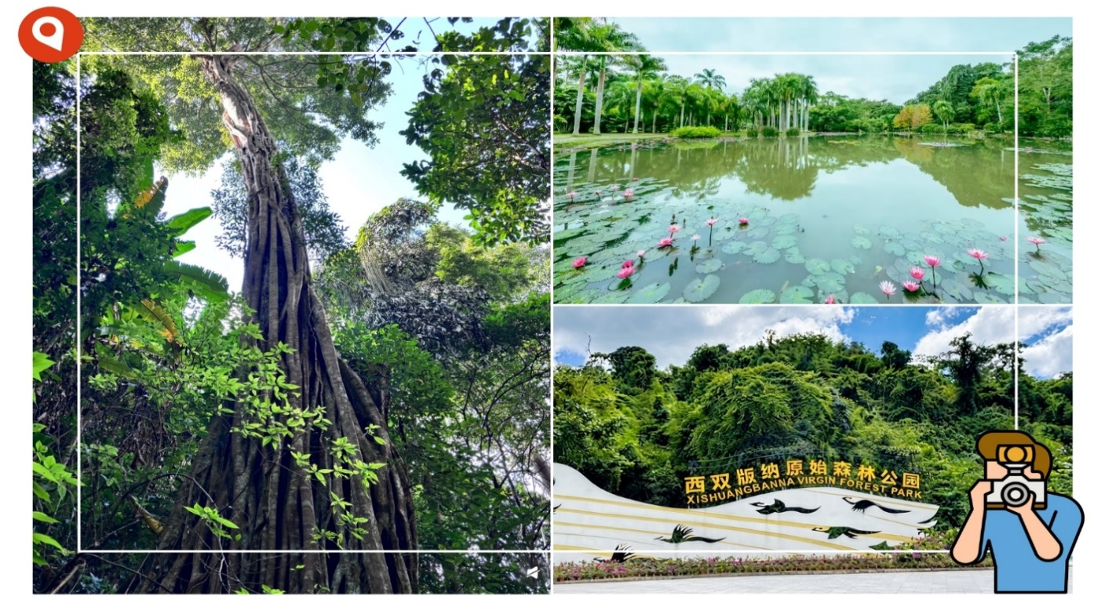

กลางวัน รับประทานอาหารกลางวัน ณ ภัตตาคาร (3) พิเศษ! เมนูข้าวยำนกยูง
บ่าย นำท่านเดินทางสู่ ร้านยาสมุนไพรจีน รับฟังคำแนะนำเคล็ดลับการดูแลสุขภาพตามศาสตร์แพทย์แผนจีน พร้อมทำความรู้จักสมุนไพรจีนชื่อดังชนิดต่างๆ ให้ท่านเลือกชมและเลือกซื้อ
จากนั้นนำท่านเดินทางสู่ วัดมหาธาตุเมิงเล่อ วัดพุทธนิกายเถรวาทที่มีความสำคัญทางศาสนาและวัฒนธรรมของชาวไทในเขตสิบสองปันนา ตั้งอยู่บริเวณเชิงเขาหนานเหลียนซาน โดดเด่นด้วยสถาปัตยกรรมที่ผสมผสานศิลปะแบบไทสิบสองปันนาเข้ากับรูปแบบพุทธศาสนาเถรวาท ภายในวัดมีอาคารและองค์พระพุทธรูปสีทองอร่ามท่ามกลางบรรยากาศร่มรื่น พร้อมชม มหาเจดีย์ทองเมิงเล่อ ซึ่งเป็นหนึ่งในจุดเด่นของวัด โดดเด่นด้วยองค์เจดีย์สีทองที่สะท้อนแสงอย่างงดงามและเป็นสัญลักษณ์สำคัญของพุทธศาสนาในพื้นที่ นักท่องเที่ยวสามารถชมความงดงามของสถาปัตยกรรม สักการะพระพุทธรูป และสัมผัสบรรยากาศอันสงบงดงามของวัด พร้อมชมทัศนียภาพของเมืองจิ่งหงและพื้นที่โดยรอบจากบริเวณวัด(รวมบริการรถกอล์ฟ 1 เที่ยว)
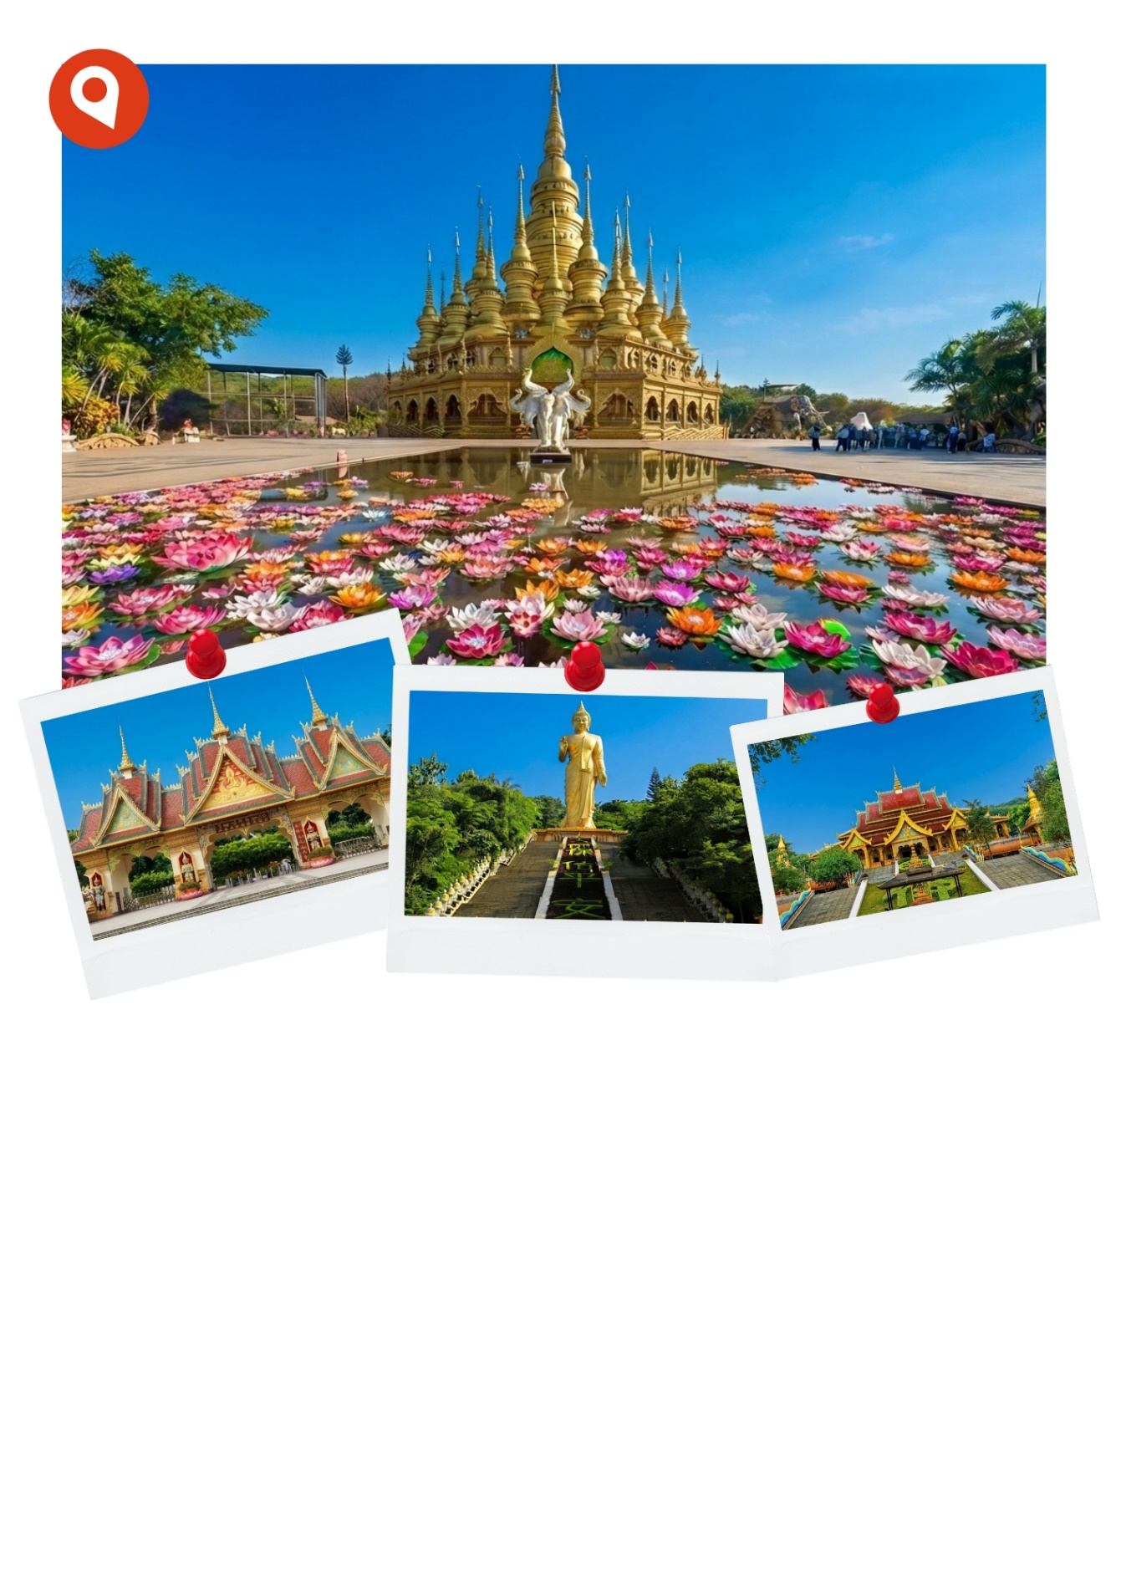

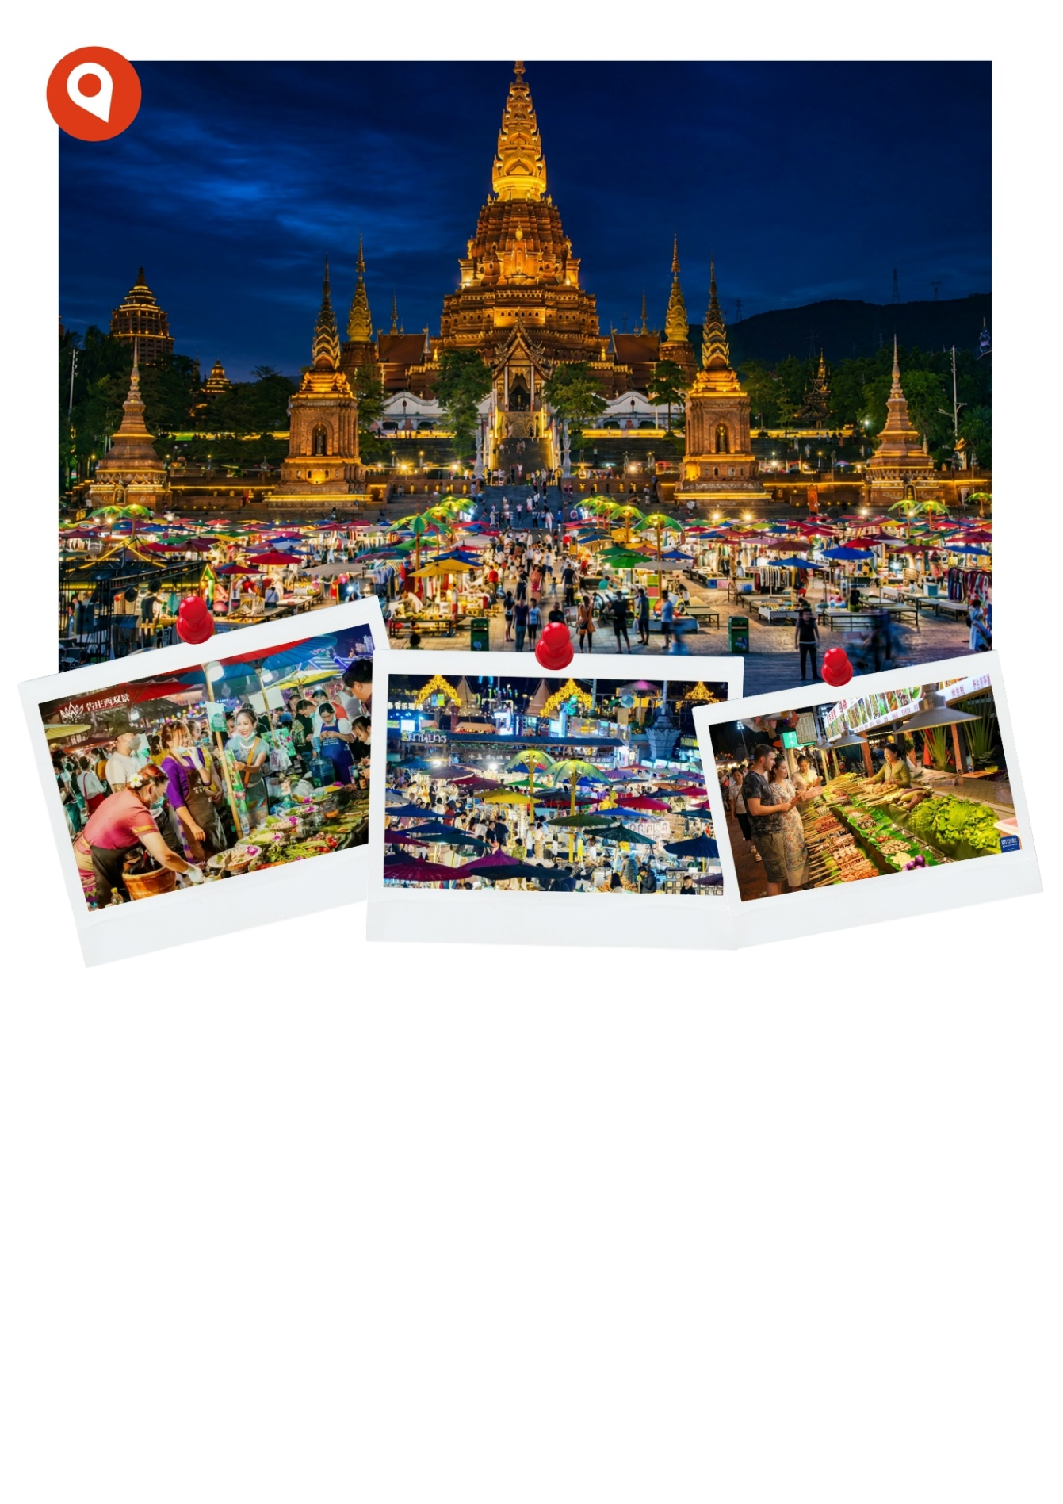
นำท่านเดินทางสู่ ตลาดกลางคืนแสงดาว เป็นหนึ่งในแหล่งท่องเที่ยวยามค่ำคืนที่มีชื่อเสียงของสิบสองปันนา โดยเริ่มเปิดให้บริการตั้งแต่ปี ค.ศ. 2013 และได้รับการพัฒนาให้เป็นแหล่งท่องเที่ยวที่ผสมผสานวัฒนธรรมไทสิบสองปันนากับกลิ่นอายของวัฒนธรรมลุ่มน้ำโขงและเอเชียตะวันออกเฉียงใต้ ภายในตลาดเต็มไปด้วยแสงไฟประดับสวยงาม ร้านอาหารและของกินท้องถิ่น สินค้าพื้นเมือง งานหัตถกรรม และของที่ระลึก รวมถึงการแสดงทางวัฒนธรรมและกิจกรรมต่างๆ ที่นี่นักท่องเที่ยวนิยมสวมชุดพื้นเมืองเพื่อถ่ายภาพท่ามกลางบรรยากาศของอาคารและแสงไฟที่สวยงาม โดยตลาดตั้งอยู่ภายในโครงการGaozhuang Xishuangjingซึ่งเป็นย่านท่องเที่ยวริมแม่น้ำล้านช้าง เป็นอีกจุดเด่นที่ทำให้ตลาดมีบรรยากาศคึกคักและมีเอกลักษณ์

เย็น รับประทานอาหารเย็น ณ ภัตตาคาร (4)
ที่พัก VIENNA HOTEL หรือเทียบเท่า ระดับ 4 ดาว
วันที่สาม โรงงานชาเหมิงไห่ – วัดปัวรั่ว – ตลาดผลไม้ม่านเก๋อ – ถนนคนเดินจิ่งหง
(เช้า/กลางวัน/เย็น)
เช้า รับประทานอาหารเช้า ณ ห้องอาหารของโรงแรม (5)
นำท่านเดินทางสู่ โรงงานชาเหมิงไห่ แหล่งผลิตชาผู่เอ๋อร์ที่มีชื่อเสียง โดยโรงงานชาทดลองฝอไห่ก่อตั้งขึ้นและเริ่มผลิตอย่างเป็นทางการในปีค.ศ.1940 และเป็นรากฐานสำคัญของโรงงานชาเหมิงไห่ในปัจจุบัน โรงงานแห่งนี้มีบทบาทสำคัญต่อการพัฒนาอุตสาหกรรมชาผู่เอ๋อร์ โดยเฉพาะการพัฒนาเทคนิค การหมักแบบกองสำหรับผลิตชาผู่เอ๋อร์สุก นักท่องเที่ยวจะได้เรียนรู้เรื่องราวของชาผู่เอ๋อร์ แหล่งวัตถุดิบ ขั้นตอนการผลิตและวัฒนธรรมการดื่มชาของยูนนาน พร้อมเลือกซื้อชาผู่เอ๋อร์และผลิตภัณฑ์ชาท้องถิ่นตามอัธยาศัย
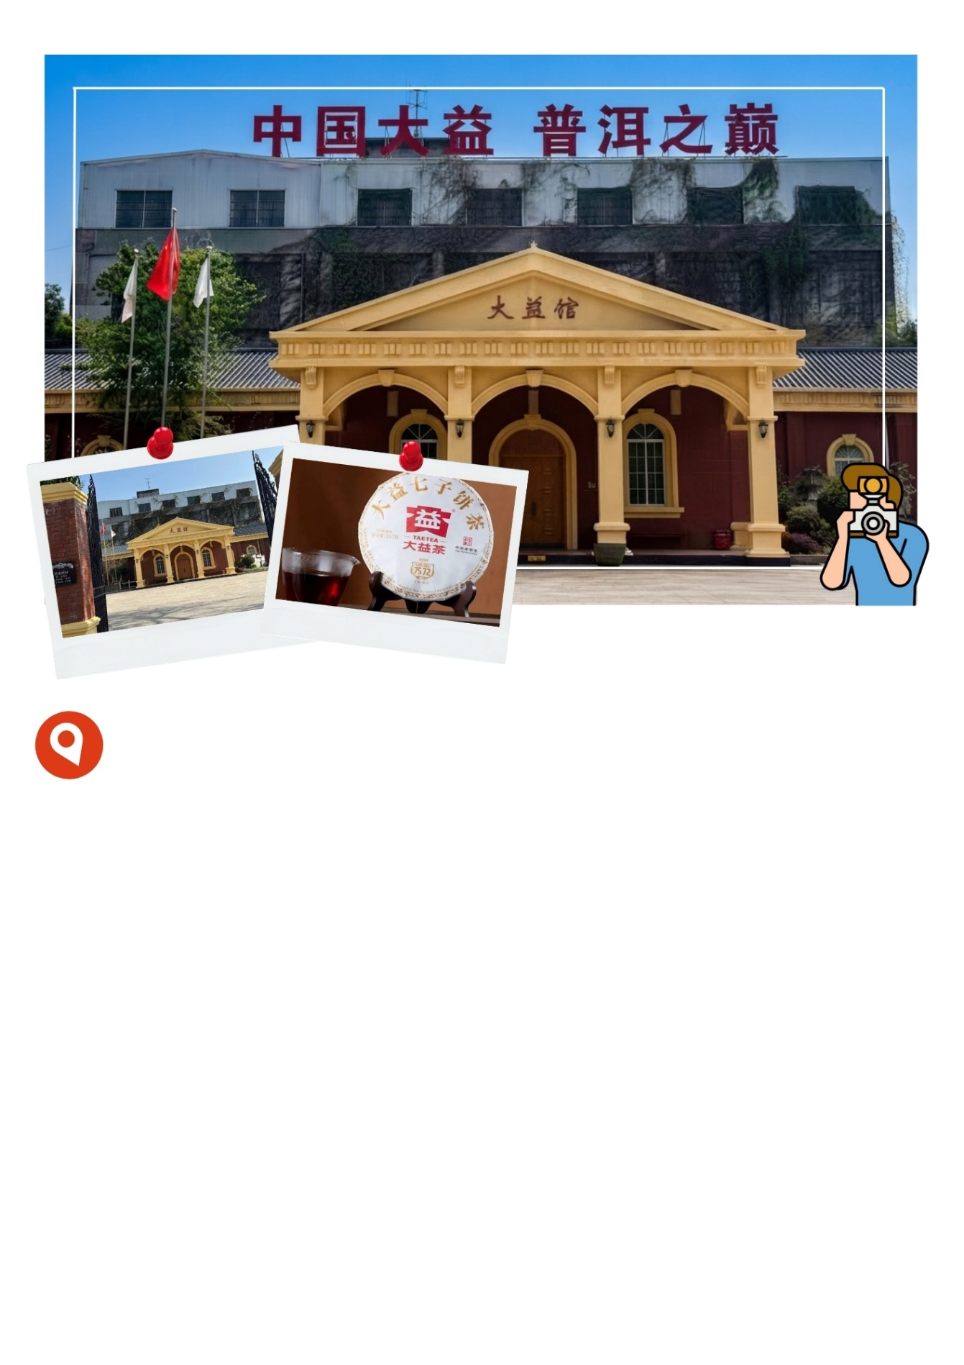

นำท่านเดินทางสู่ วัดปัวรั่ว วัดพุทธนิกายเถรวาทที่โดดเด่นด้วยสถาปัตยกรรมสีขาวเงินที่ผสมผสานรูปแบบศิลปะของชาวไทสิบสองปันนากับอิทธิพลพุทธศาสนาเถรวาท ภายในบริเวณวัดมีองค์เจดีย์สีขาวเป็นจุดเด่น ท่ามกลางบรรยากาศสงบร่มรื่น วัดแห่งนี้จึงเป็นทั้งสถานที่ประกอบศาสนกิจแหล่งเรียนรู้ด้านพุทธศาสนาและวัฒนธรรมของชาวไทในสิบสองปันนา

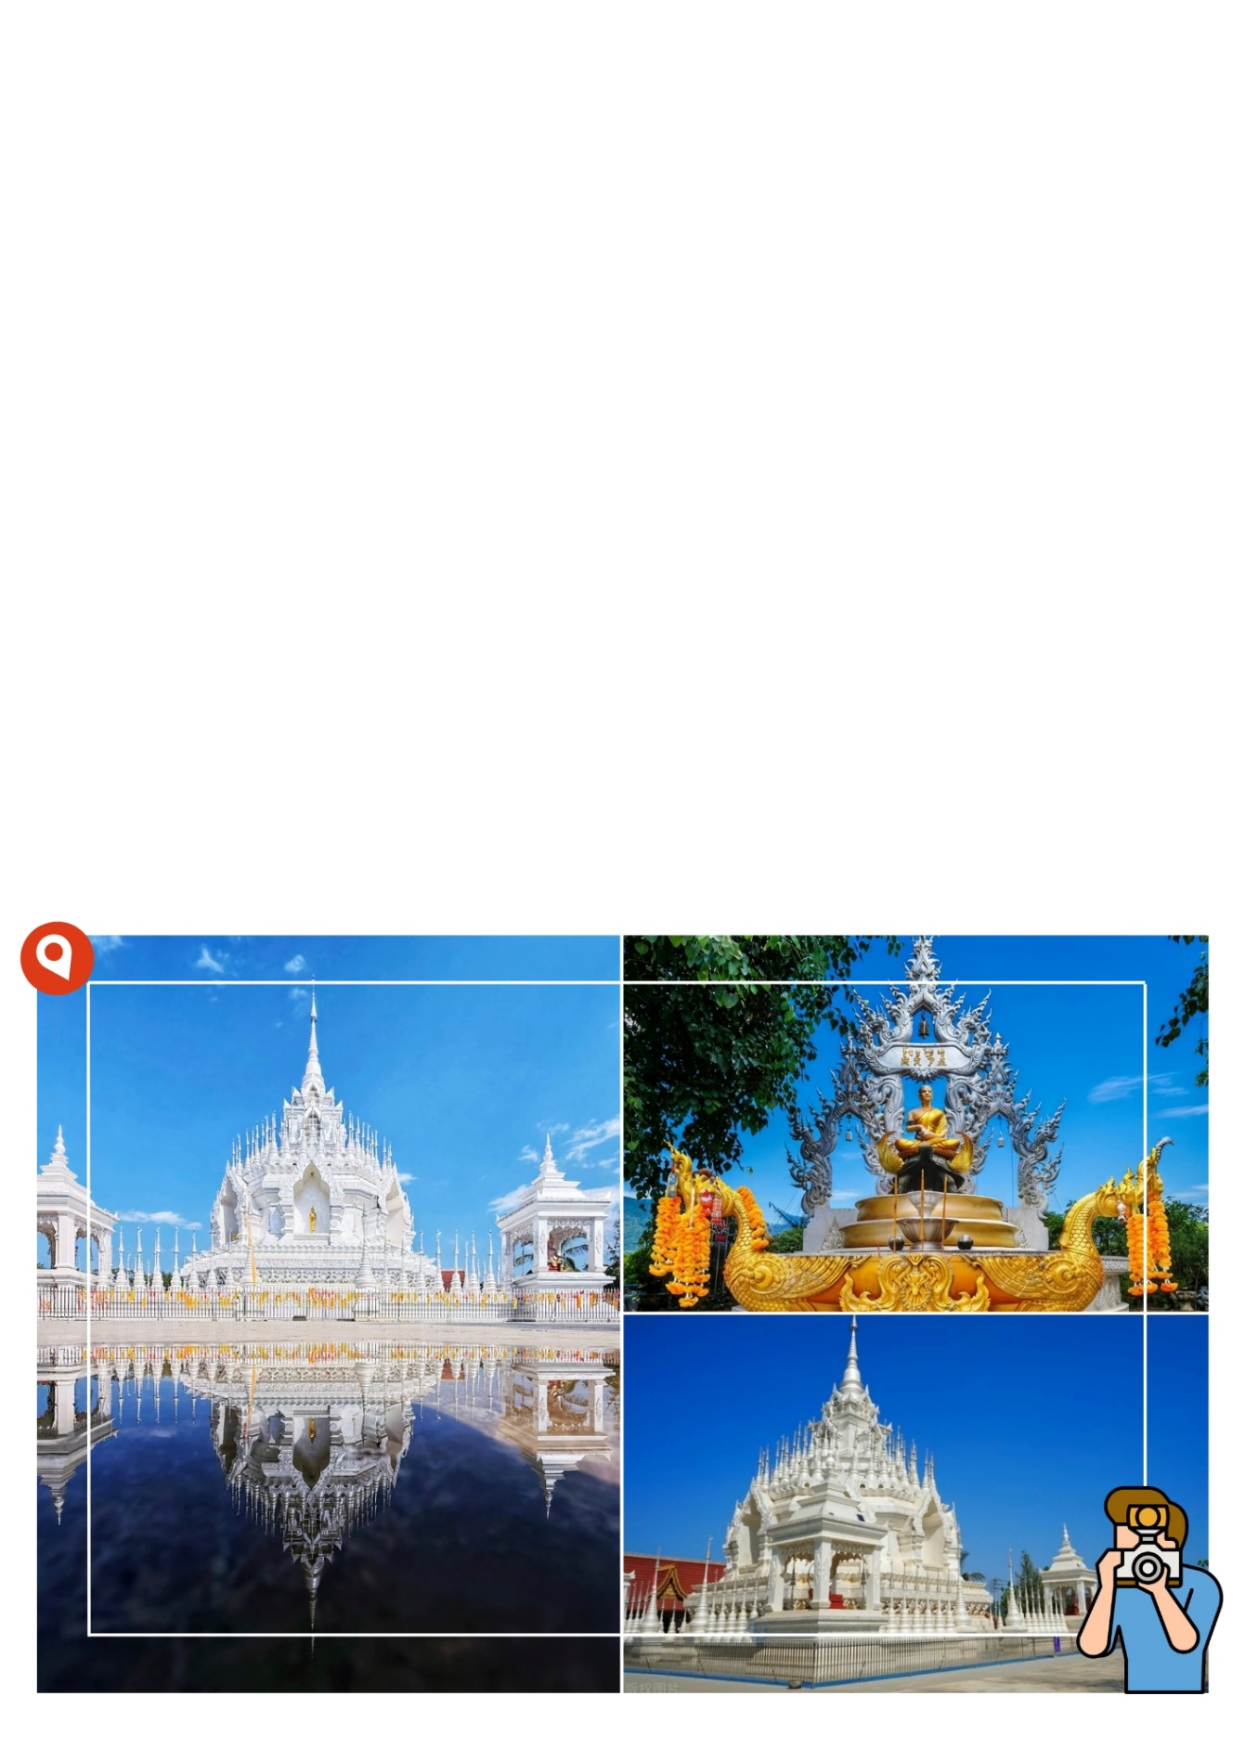

กลางวัน รับประทานอาหารกลางวัน ณ ภัตตาคาร (6)
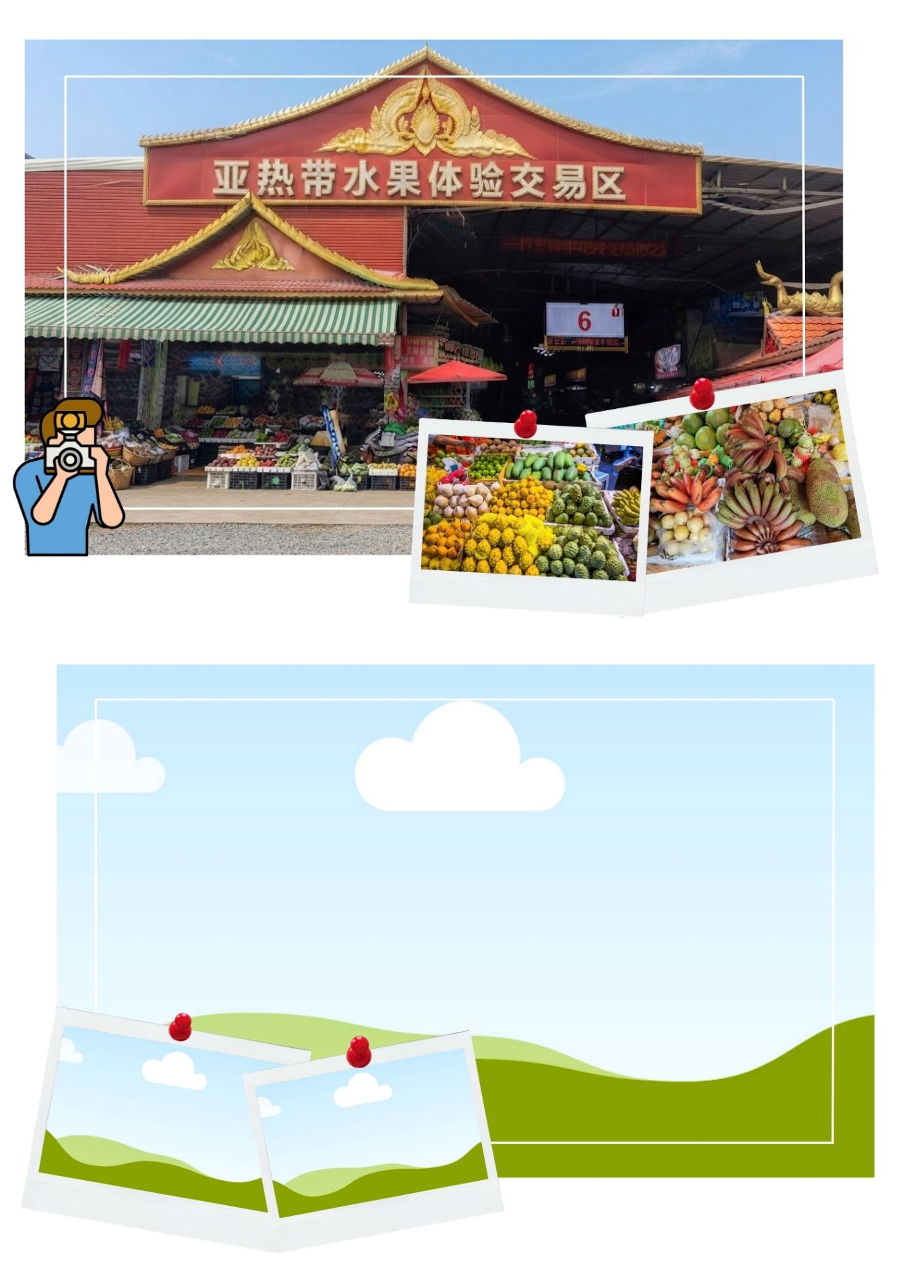
บ่าย นำท่านเดินทางสู่ ตลาดผลไม้ม่านเก๋อ เป็นตลาดค้าส่งผลไม้ที่มีความสำคัญ รวบรวมผลไม้เมืองร้อนหลากหลายชนิด โดยเฉพาะผลไม้ตามฤดูกาล ในตลาดมีร้านค้าและแผงขายผลไม้เรียงรายตลอดพื้นที่ ให้ท่านเลือกซื้อและสัมผัสบรรยากาศการค้าขายท้องถิ่นได้อย่างใกล้ชิด

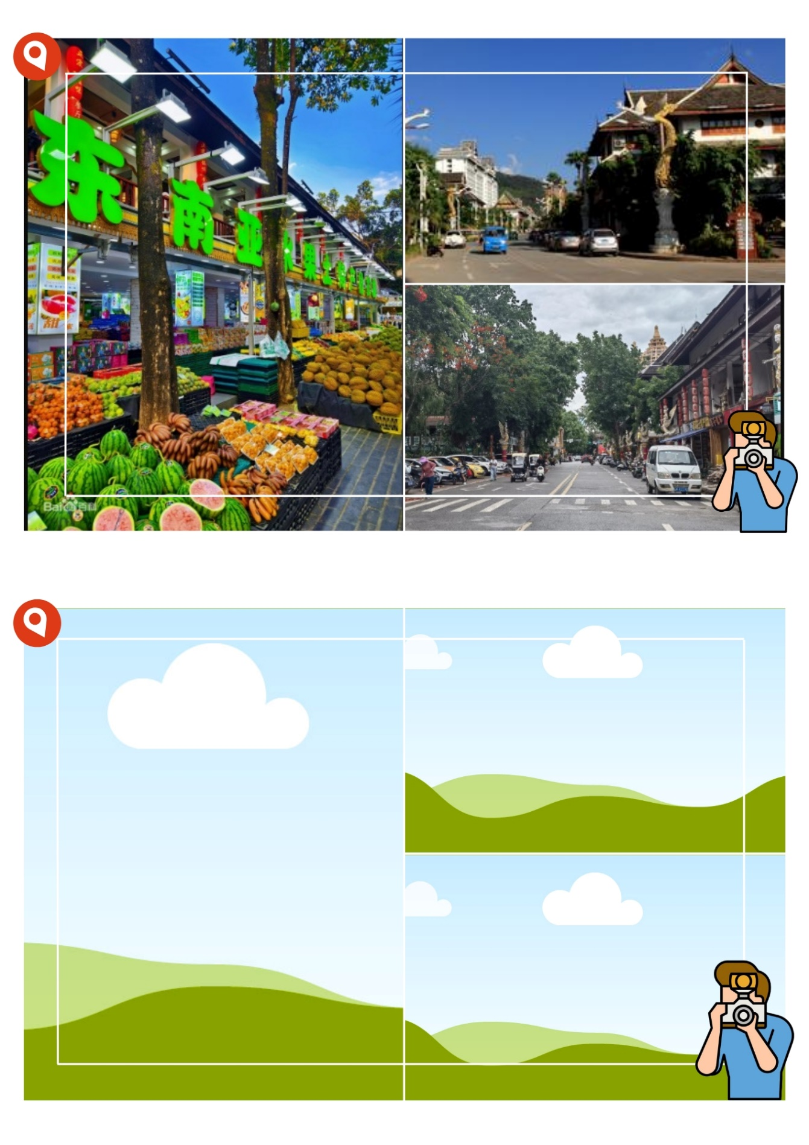
นำท่านเดินทางสู่ ถนนคนเดินจิ่งหง ย่านการค้าและแหล่งพักผ่อนในเมืองจิ่งหง ซึ่งเป็นศูนย์กลางของเขตสิบสองปันนา เต็มไปด้วยร้านค้า ร้านอาหาร ของว่างท้องถิ่น และสินค้าพื้นเมือง ให้ท่านได้สัมผัสบรรยากาศเมืองจิ่งหงและเลือกซื้อของฝากตามอัธยาศัย พร้อมชมบรรยากาศของเมืองที่ผสมผสานความเป็นท้องถิ่นของชาวไทสิบสองปันนากับความเป็นเมืองท่องเที่ยวสมัยใหม่ได้อย่างลงตัว

เย็น รับประทานอาหารเย็น ณ ภัตตาคาร (7)
ที่พัก VIENNA HOTEL หรือเทียบเท่า ระดับ 4 ดาว

วันที่สี่ ร้านหยก – สวนพฤกษศาสตร์เขตร้อน (ไม่รวมบริการรถกอล์ฟ) – ตลาดเช้าหม่านหนงเฟิง – หมู่บ้านชาวไทหม่านเฮ่อน่า – ร้านหมอนยางพารา – ตลาดน้ำหกประเทศ
OPTION เสริม : โชว์เมืองพาราณสี + อาหารเย็น ราคาท่านละ 300 หยวน
(เช้า/กลางวัน/-)
เช้า รับประทานอาหารเช้า ณ ห้องอาหารของโรงแรม (8)
นำท่านเดินทางสู่ ร้านหยก แหล่งรวบรวมหยกจีนคุณภาพดี ซึ่งถือเป็นอัญมณีล้ำค่าของวัฒนธรรมจีนมาอย่างยาวนาน ภายในร้านจัดแสดงผลิตภัณฑ์จากหยกหลากหลายรูปแบบ อาทิ เครื่องประดับ ของตกแต่ง และของที่ระลึก ให้ท่านเลือกชมและเลือกซื้อ พร้อมเรียนรู้ความหมายและความเชื่อเกี่ยวกับหยกตามวัฒนธรรมจีนซึ่งเป็นสัญลักษณ์แห่งความเป็นสิริมงคลและรุ่งเรือง
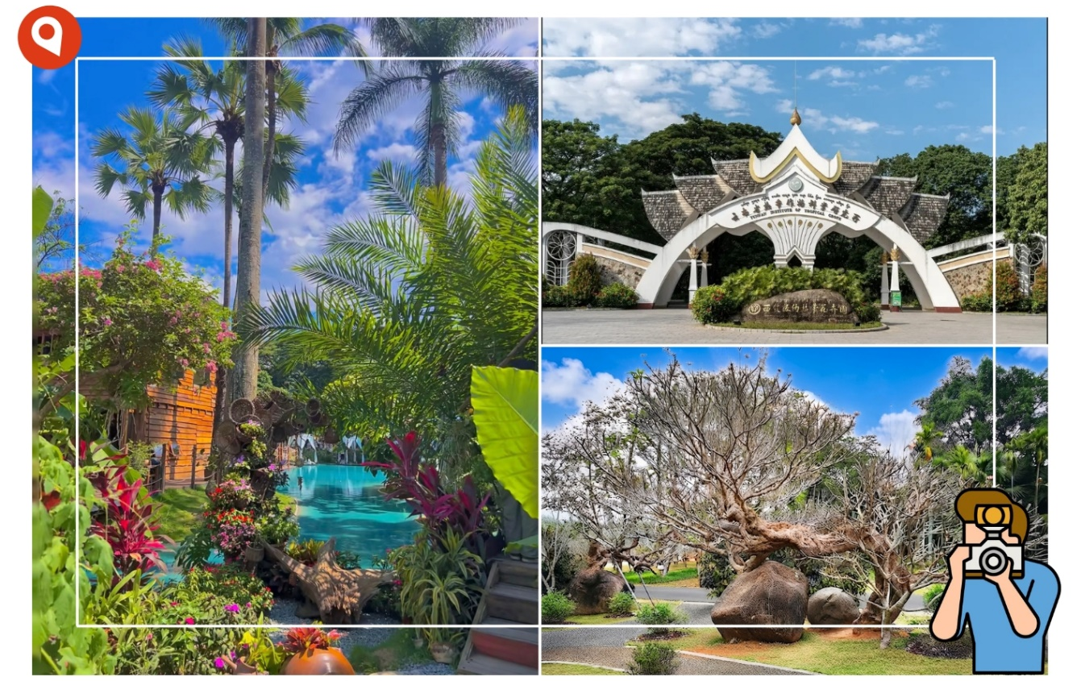
นำท่านเดินทางสู่ สวนพฤกษศาสตร์เขตร้อน (Xishuangbanna Tropical Flower Garden) แหล่งท่องเที่ยวเชิงพฤกษศาสตร์ในเมืองจิ่งหง ซึ่งรวบรวมและจัดแสดงพืชเขตร้อน ไม้ดอก ไม้ผล และพืชเศรษฐกิจเขตร้อนหลากหลายชนิด ภายในแบ่งเป็นพื้นที่จัดแสดงหลายส่วน เช่น สวนปาล์ม สวนไม้ผลเขตร้อน สวนดอกลีลาวดี สวนเฟื่องฟ้า สวนพืชริมน้ำ และพื้นที่จัดแสดงพืชเขตร้อนต่างๆ นอกจากนี้ยังมีพื้นที่จัดแสดงและให้ความรู้เกี่ยวกับพืชเศรษฐกิจ เช่น ยางพารา นักท่องเที่ยวสามารถเดินชมความร่มรื่นของพรรณไม้และดอกไม้เมืองร้อนหลากหลายชนิด พร้อมสัมผัสบรรยากาศธรรมชาติและเรียนรู้ความหลากหลายของพืชเขตร้อนของสิบสองปันนา (ไม่รวมบริการรถกอล์ฟ ราคาท่านละ 60 หยวน)

นำท่านเดินทางสู่ ตลาดเช้าหม่านหนงเฟิง ตลาดท้องถิ่นที่สะท้อนบรรยากาศการค้าขายและวิถีชีวิตของผู้คนในเมืองจิ่งหงยามเช้า ภายในตลาดมีร้านค้าและแผงจำหน่ายอาหารสด ผัก ผลไม้ อาหารพื้นเมือง และผลิตภัณฑ์ท้องถิ่นตามฤดูกาล อิสระให้ท่านเดินชมบรรยากาศตลาด เลือกซื้ออาหารและผลผลิตท้องถิ่น พร้อมสัมผัสวิถีชีวิตประจำวันของคนท้องถิ่นอย่างใกล้ชิด
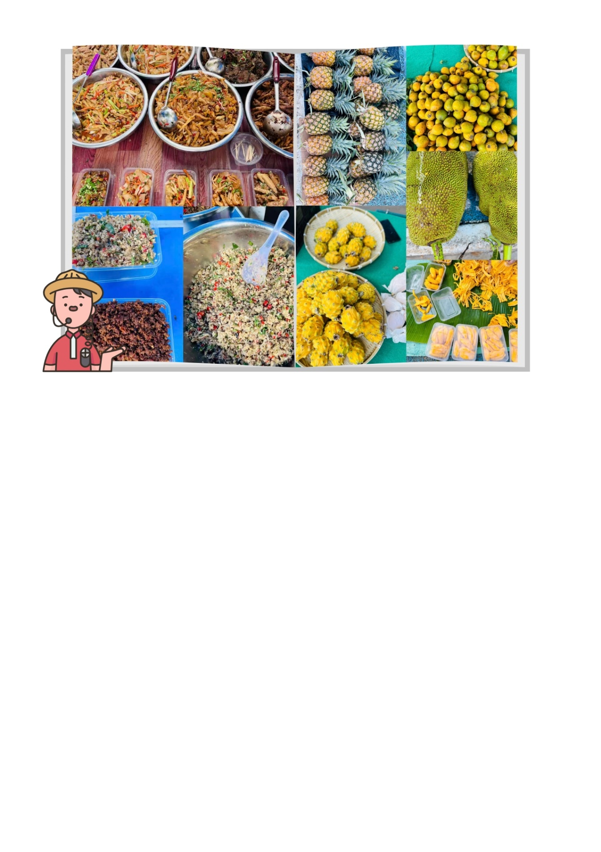

กลางวัน รับประทานอาหารกลางวัน ณ ภัตตาคาร (9) พิเศษ! เมนูสุกี้เห็ด
บ่าย นำท่านเดินทางสู่ หมู่บ้านชาวไทหม่านเฮ่อน่า หมู่บ้านชาวไทที่ยังคงสะท้อนเอกลักษณ์ด้านวิถีชีวิตและวัฒนธรรมท้องถิ่นของชาวไทในสิบสองปันนา ภายในหมู่บ้านมีบ้านเรือนแบบดั้งเดิม บ้านยกพื้น และองค์ประกอบต่างๆ ของชุมชนที่สะท้อนภูมิปัญญาและวิถีชีวิตของชาวไท ท่ามกลางบรรยากาศของพื้นที่เขตร้อน นักท่องเที่ยวสามารถเดินชมหมู่บ้าน สัมผัสบรรยากาศชุมชน และเรียนรู้ขนบธรรมเนียม ศิลปวัฒนธรรม และวิถีชีวิตของชาวไทอย่างใกล้ชิด
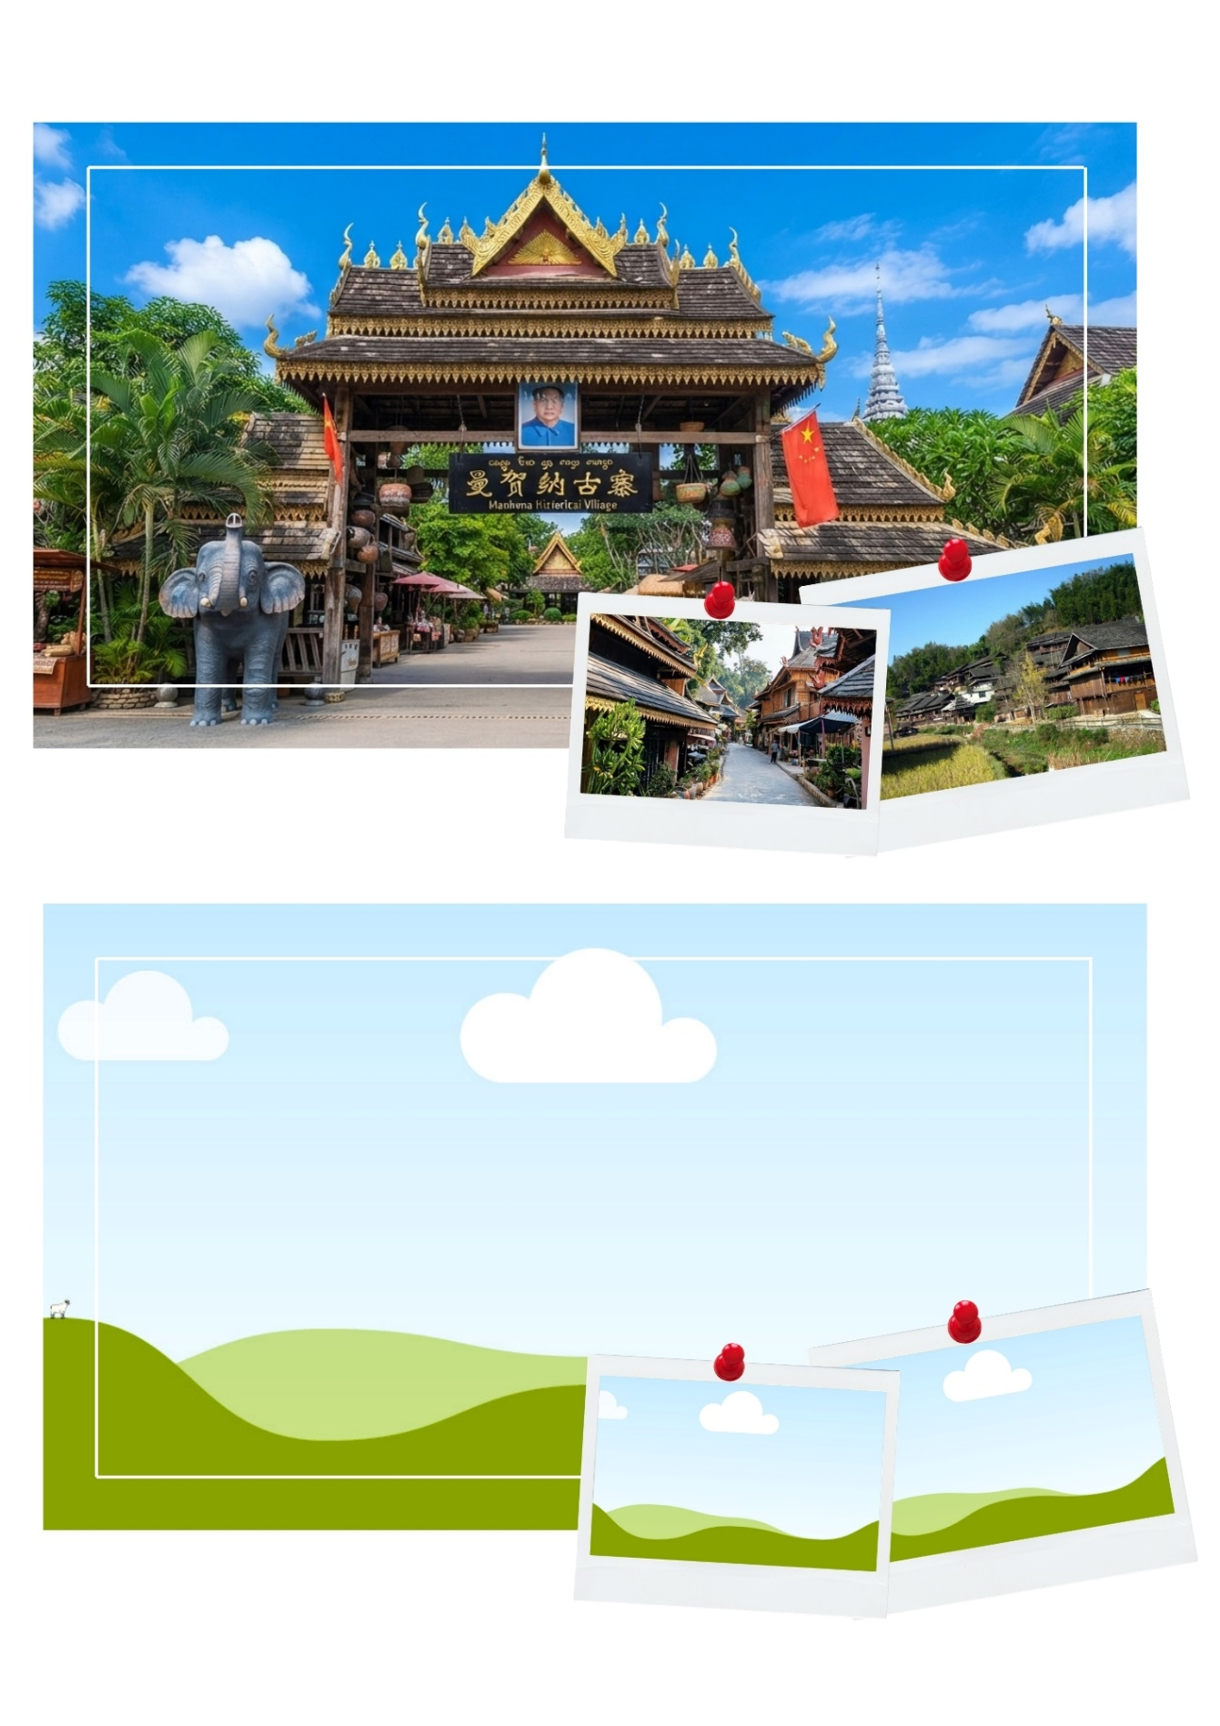

นำท่านเดินทางสู่ ร้านหมอนยางพารา ให้ท่านได้ชมและเลือกซื้อผลิตภัณฑ์จากยางพารา เช่น ที่นอนและหมอนยางพารา พร้อมสัมผัสคุณสมบัติและรูปแบบของผลิตภัณฑ์ตามอัธยาศัย
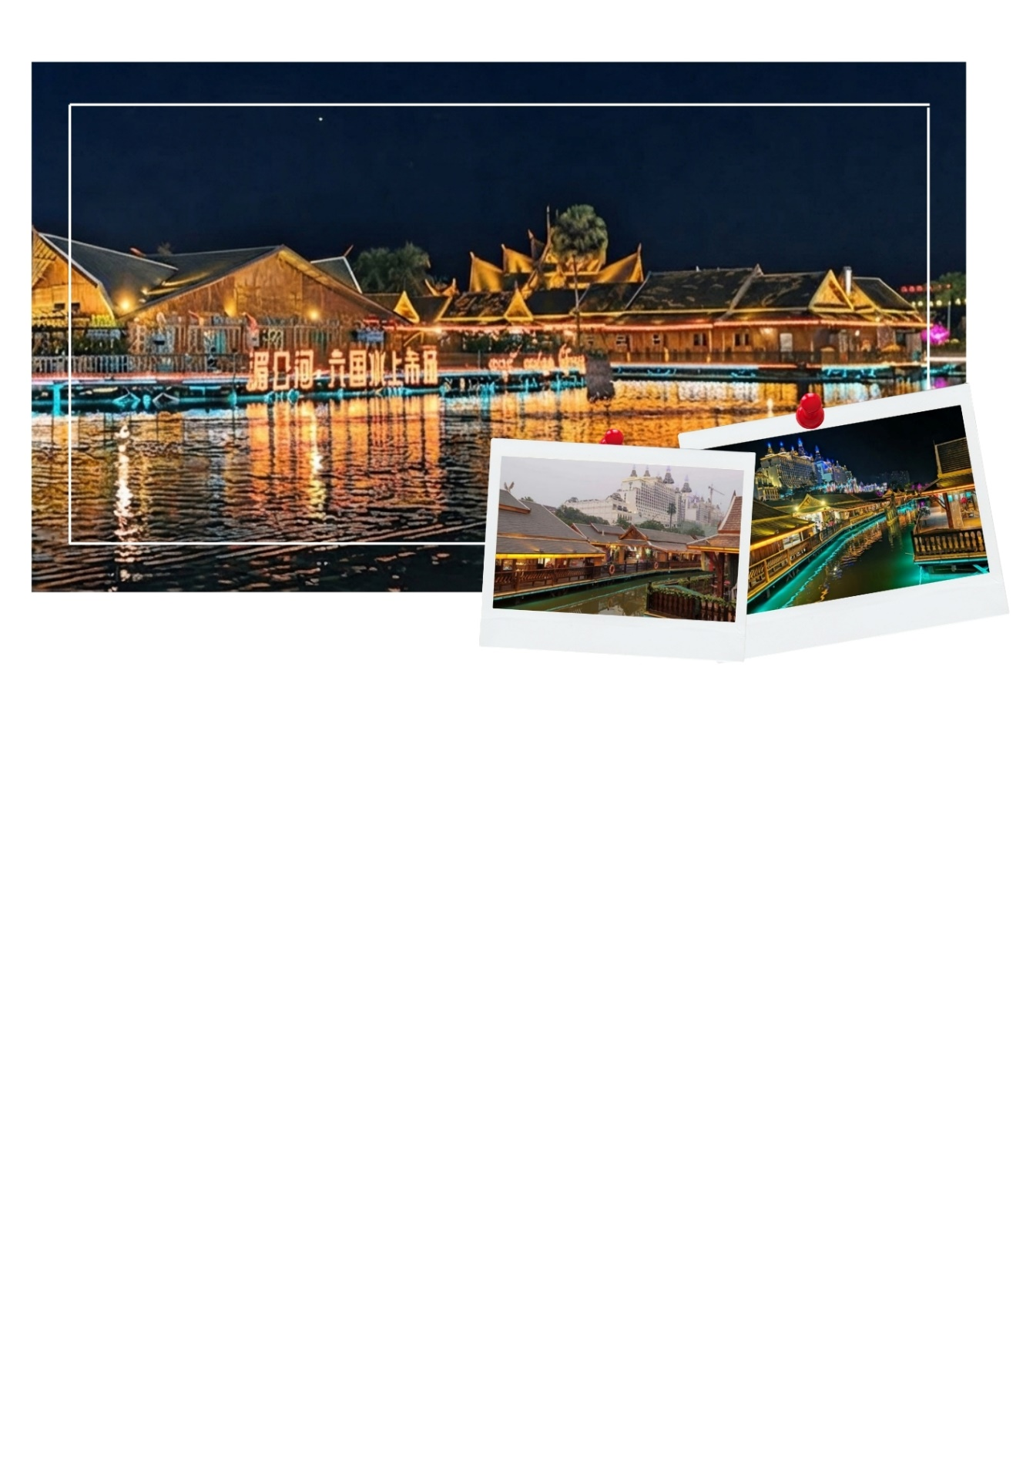
นำท่านเดินทางสู่ ตลาดน้ำหกประเทศ แหล่งท่องเที่ยวที่นำเอกลักษณ์ของประเทศในลุ่มน้ำโขงมานำเสนอ ภายในตลาดมีร้านจำหน่ายอาหาร ร้านของที่ระลึก พร้อมพื้นที่ทางน้ำและบรรยากาศยามค่ำคืนที่เป็นเอกลักษณ์ อิสระให้ท่านเลือกชิมอาหาร เดินชมสินค้าตามอัธยาศัย

***** อิสระรับประทานอาหารเย็นตามอัธยาศัย ณ ตลาดน้ำหกประเทศ *****
OPTION เสริม : โชว์เมืองพาราณสี + อาหารเย็น ราคาท่านละ 300 หยวน
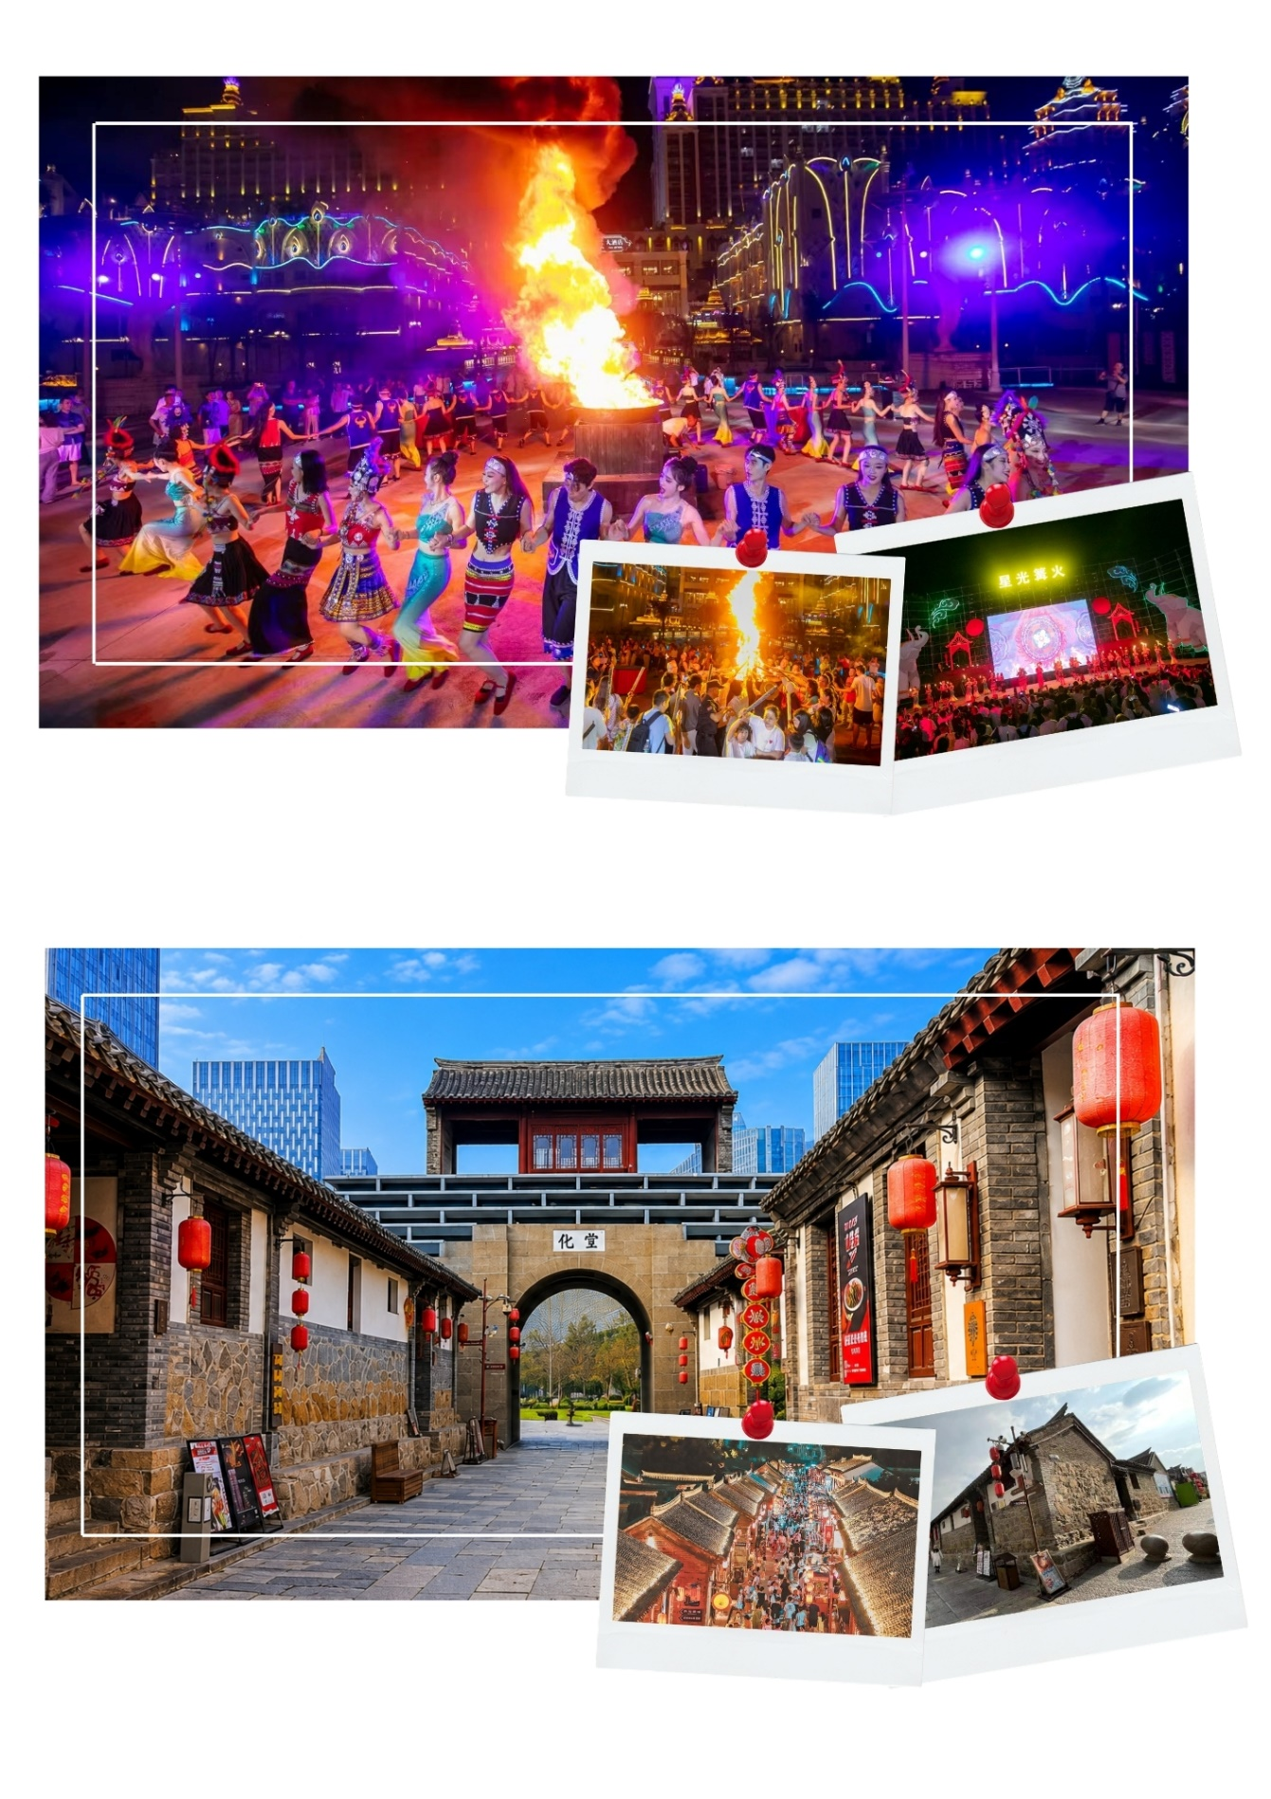
การแสดงศิลปวัฒนธรรมพื้นเมืองที่นำเสนอเอกลักษณ์ของเมืองสิบสองปันนา ผ่านกิจกรรมรอบกองไฟและการเต้นรำร่วมกับนักแสดง ให้นักท่องเที่ยวได้ร่วมสนุกอย่างใกล้ชิด

หมายเหตุ : ราคาทัวร์นี้ยังไม่รวมค่าบริการOPTIONเสริม บริษัทขอสงวนสิทธิ์ออกเดินทางตั้งแต่ 8 ท่านขึ้นไป และขอความร่วมมือซื้อOPTIONเสริม ผ่านไกด์หรือหัวหน้าทัวร์เท่านั้น เพื่อความสะดวกในการจัดการ และความปลอดภัยของทุกท่าน หากมีการซื้อOPTIONนอกเหนือจากที่กำหนด ทางบริษัทขอเรียนว่าอาจไม่สามารถรับผิดชอบในกรณีที่เกิดอุบัติเหตุหรือเหตุการณ์อื่นๆ ที่อยู่นอกเหนือข้อตกลงได้
ที่พัก VIENNA HOTEL หรือเทียบเท่า ระดับ 4 ดาว

วันที่ห้า วัดป่าเชต์มหาราชฐาน – ท่าอากาศยานนานาชาติสิบสองปันนากาซ่า
ท่าอากาศยานนานาชาติสุวรรณภูมิ (เช้า/-/-)
เช้า รับประทานอาหารเช้า ณ ห้องอาหารของโรงแรม (10)
นำท่านเดินทางสู่ วัดป่าเชต์มหาราชฐาน หรือที่ชาวไทสิบสองปันนาเรียกว่า วาปาจี วัดพุทธนิกายเถรวาทที่มีความสำคัญแห่งหนึ่งของสิบสองปันนา มีประวัติความเป็นมายาวนานกว่า 1,000 ปี โดยมีตำนานกล่าวว่าวัดเริ่มก่อตั้งจากพระสงฆ์จากเมียนมาที่เดินทางมาเผยแผ่พระพุทธศาสนาในพื้นที่ตั้งแต่ช่วงกลางคริสต์ศตวรรษที่ 7 และประมาณ 700 ปีก่อน วัดได้รับการกำหนดให้เป็นวัดพุทธระดับสูงสุดของสิบสองปันนา มีบทบาทสำคัญในการประกอบศาสนกิจและกิจกรรมทางพระพุทธศาสนาของภูมิภาค ปัจจุบันเป็นที่ตั้งของสมาคมพุทธศาสนาแห่งสิบสองปันนา สมาคมพุทธศาสนาเมืองจิ่งหง และสาขาสิบสองปันนาของวิทยาลัยพุทธศาสนายูนนาน โดดเด่นด้วยสถาปัตยกรรมแบบไทสิบสองปันนาที่ผสมผสานศิลปะพุทธนิกายเถรวาทกับรูปแบบสถาปัตยกรรมของเอเชียตะวันออกเฉียงใต้ได้อย่างงดงาม ท่ามกลางบรรยากาศสงบร่มรื่น เหมาะสำหรับสักการะพระพุทธรูป ชมความงดงามของศิลปกรรมและสถาปัตยกรรม และเก็บภาพความประทับใจตามอัธยาศัย

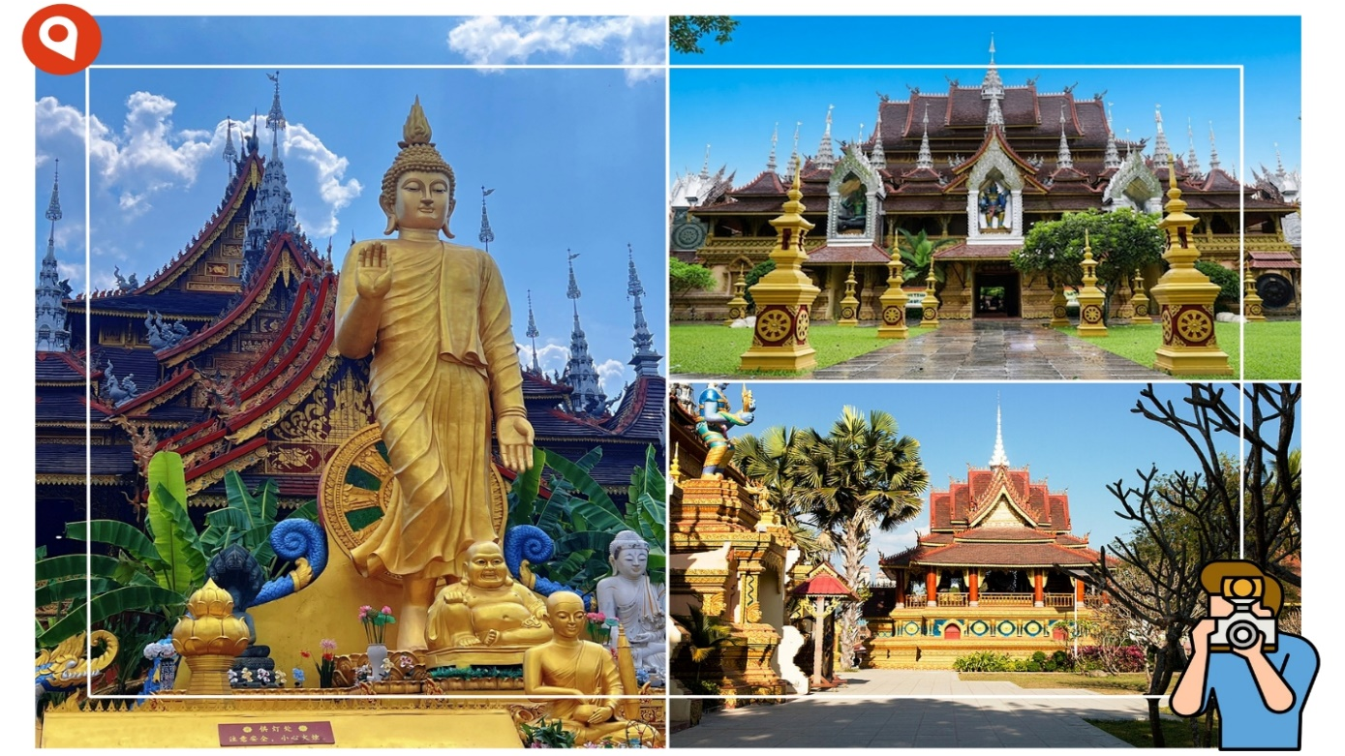

ได้เวลาอันสมควร นำท่านเดินทางสู่ ท่าอากาศยานนานาชาติสิบสองปันนากาซ่า เพื่อเดินทางกลับประเทศไทย
11.20 น. ออกเดินทางกลับสู่ ประเทศไทย โดยสายการบิน Air Travel เที่ยวบินที่ A6 7767
ไม่มีบริการอาหารบนเครื่องบิน
12.20 น. เดินทางถึง ท่าอากาศยานนานาชาติสุวรรณภูมิ โดยสวัสดิภาพ พร้อมความประทับใจ


************************************************
หมายเหตุ : โปรแกรมอาจมีการสลับวันหรือเปลี่ยนแปลงไปตามความเหมาะสมโดยไม่แจ้งให้ทราบล่วงหน้าขึ้นอยู่กับตามสถานการณ์ท้องถิ่น สถานที่ท่องเที่ยว เทศกาล หรือ สภาพอากาศ ณ เวลานั้น ทั้งนี้การเปลี่ยนแปลงทางบริษัทจะคำนึงถึงประโยชน์และความปลอดภัยของทุกท่านเป็นหลักสำคัญ



อัตราค่าบริการนี้รวม


ค่าตั๋วเครื่องบินชั้นประหยัดประเภทกรุ๊ป เดินทางไป-กลับพร้อมคณะ (กระเป๋าสัมภาระโหลดใต้ท้องเครื่องท่านละ1 ใบ น้ำหนักไม่เกิน 23 กิโลกรัม และ ถือขึ้นเครื่องได้ 1 ใบ น้ำหนักไม่เกิน 7 กิโลกรัม )

ค่าโรงแรมที่พักตามที่ระบุในรายการทัวร์


ค่าอาหารตามที่ระบุในรายการทัวร์ (ขอสงวนสิทธิ์การสลับมื้ออาหาร หรือ เปลี่ยนแปลงเมนูอาหารตามสถานการณ์)

ค่าธรรมเนียมในการเข้าชมสถานที่ต่างๆ และ ค่ารถบัสปรับอากาศนำเที่ยวตามที่ระบุในรายการทัวร์
ภาษีน้ำมัน และ ภาษีตั๋วทุกชนิด(ขอสงวนสิทธิ์ในการเรียกเก็บเพิ่มหากมีปรับขึ้นราคาก่อนวันเดินทาง)

ประกันอุบัติเหตุ ค่ารักษาพยาบาล วงเงินไม่เกิน 500,000 บาท และ วงเงินประกันชีวิตไม่เกิน 1,000,000บาท (เงื่อนไขเป็นไปตามที่กรมธรรม์กำหนด)
อัตราค่าบริการนี้ไม่รวม


ค่าธรรมเนียมออกหนังสือเดินทางไทย หรือค่าธรรมเนียมสำหรับผู้ที่ถือหนังสือเดินทางต่างชาติ (หากมีการเรียกเก็บเพิ่ม)
ค่าใช้จ่ายส่วนตัวอื่นๆ ที่ไม่ได้ระบุไว้ในรายการทัวร์
ค่าส่วนต่างน้ำหนักกระเป๋าเดินทาง กรณีที่เกินกว่าสายการบินกำหนด
ค่าใช้จ่ายอันเกิดจากความล่าช้าของสายการบิน อุบัติภัยธรรมชาติ การประท้วง การก่อจลาจล การนัดหยุดงาน ซึ่งอยู่นอกเหนือจากความควบคุมของบริษัทฯ
ค่าใช้จ่ายเพิ่มเติม หากหน่วยงานรัฐบาลไทย/จีน มีการปรับเปลี่ยนข้อตกลงเกี่ยวกับการกักตัว หรือ ขอเรียกตรวจโรคเพิ่มเติม
ค่าทิป พนักงานขับรถ , มัคคุเทศก์ท้องถิ่น ท่านละ 1,500 บาท/ทริป/ลูกทัวร์ 1 ท่าน
ค่าทิปหัวหน้าทัวร์ ท่านสามารถพิจารณาตามความพึงพอใจ
ภาษีมูลค่าเพิ่ม ( VAT 7 % ) และ ภาษีหัก ณ ที่จ่าย 3 %
ค่าภาษีน้ำมัน ที่สายการบินเรียกเก็บเพิ่ม ภายหลังจากทางบริษัทฯได้ออกตั๋วเครื่องบินไปแล้ว
เงื่อนไขการสำรองที่นั่งและการยกเลิกทัวร์

การจองทัวร์

      - กรุณาจองทัวร์ล่วงหน้า ก่อนการเดินทาง พร้อมชำระมัดจำ ท่านละ 10,000 บาท ทันที ส่วนที่เหลือชำระเต็มจำนวนไม่น้อยกว่า 31 วันก่อนวันเดินทาง หากไม่ชำระภายในระยะเวลาดังกล่าว บริษัทฯ ขอสงวนสิทธิ์ถือว่าท่าน ยกเลิกการเดินทางโดยอัตโนมัติ
      - กรณีราคาทัวร์โปรโมชั่น ราคาทัวร์พิเศษ ต้องชำระค่าทัวร์เต็มจำนวน 100% เท่านั้น
      - ราคาสำหรับเด็ก INFANT อายุไม่เกิน 2 ปี นับอายุ ณ วันที่เดินทางกลับ ราคาท่านละ 6,900 บาท อัตรานี้รวมรายการทัวร์ และ ตั๋วเครื่องบินแล้ว
กรณียกเลิก

      - ยกเลิกก่อนวันเดินทาง 45 วันขึ้นไป บริษัทฯ คืนเงินค่ามัดจำทั้งหมด โดยหักค่าใช้จ่ายที่เกิดขึ้นจริง อาทิ ค่าตั๋วเครื่องบิน ค่าโรงแรม ค่าพาหนะ ฯลฯ
      - ยกเลิกก่อนวันเดินทางน้อยกว่า 45 วัน บริษัทฯ จะหักค่าทัวร์ 50% จากราคาขาย และหักค่าใช้จ่ายที่เกิดขึ้นจริง อาทิ ค่าตั๋วเครื่องบิน ค่าโรงแรม ค่าพาหนะ ฯลฯ
      - ยกเลิกก่อนวันเดินทางตั้งแต่ 30 วันลงมา บริษัทฯ ขอสงวนสิทธิ์ ไม่คืนค่าทัวร์ทั้งหมด ไม่ว่ากรณีใด ๆ ทั้งสิ้น
การจองทัวร์ : ช่วงวันหยุดเทศกาล , วันหยุดยาว หรือ ทัวร์โปรโมชั่น

      - กรุณาทำการจองทัวร์ล่วงหน้าก่อนวันเดินทาง พร้อมชำระมัดจำ ท่านละ 15,000 บาท ทันที ส่วนที่เหลือชำระเต็มจำนวนไม่น้อยกว่า 35 วันก่อนวันเดินทาง หากไม่ชำระภายในระยะเวลาดังกล่าว
บริษัทฯ ขอสงวนสิทธิ์ ถือว่าท่านยกเลิกการเดินทางโดยอัตโนมัติ
      - กรณีราคาทัวร์โปรโมชั่น ราคาทัวร์พิเศษ ต้องชำระค่าทัวร์เต็มจำนวน 100% เท่านั้น

กรณียกเลิก : ช่วงวันหยุดเทศกาล , วันหยุดยาว หรือ ทัวร์โปรโมชั่น

      - ยกเลิกก่อนวันเดินทาง 60 วันขึ้นไป บริษัทฯ คืนเงินมัดจำทั้งหมด โดยหักค่าใช้จ่ายที่เกิดขึ้นจริง อาทิ ค่าตั๋วเครื่องบิน ค่าโรงแรม ค่าพาหนะ ฯลฯ
      - ยกเลิกก่อนวันเดินทางน้อยกว่า 60 วัน บริษัทฯ หักค่าทัวร์ 50% จากราคาขาย และหักค่าใช้จ่ายที่เกิดขึ้นจริง อาทิ ค่าตั๋วเครื่องบิน ค่าโรงแรม ค่าพาหนะ ฯลฯ
      - ยกเลิกก่อนวันเดินทางตั้งแต่ 45 วันลงมา บริษัทฯ ขอสงวนสิทธิ์ ไม่คืนค่าทัวร์ทั้งหมด ไม่ว่ากรณีใด ๆ ทั้งสิ้น
กรณีเจ็บป่วย

      - กรณีเจ็บป่วย จนไม่สามารถเดินทางได้ ผู้เดินทางต้องยื่นหลักฐานพร้อมใบรับรองแพทย์ประกอบ เพื่อใช้ในการยื่นขอยกเลิก หรือเลื่อนการเดินทาง กับสายการบินและหน่วยงานที่เกี่ยวข้อง ทั้งนี้ ขึ้นอยู่กับการพิจารณาของสายการบิน และหน่วยงานที่เกี่ยวข้องเป็นสำคัญ หากมีค่าใช้จ่ายเพิ่มเติมเกิดขึ้น ผู้เดินทางต้องเป็นผู้รับผิดชอบค่าใช้จ่ายดังกล่าวเอง
      - ในกรณีเจ็บป่วยกะทันหันและแจ้งล่วงหน้าเพียง10 วัน ทางบริษัทฯขอสงวนสิทธิ์ ไม่คืนเงินทุกกรณี

เงื่อนไขรายละเอียดเพิ่มเติม

      - บริษัทฯ ขอสงวนสิทธิ์ในการเปลี่ยนแปลงโปรแกรมทัวร์ในทุกกรณีหากเกิดเหตุสุดวิสัย
      - เที่ยวบิน ราคา และรายการท่องเที่ยว สามารถเปลี่ยนแปลงได้ตามความเหมาะสม โดยคำนึงถึงผลประโยชน์ของผู้เดินทางเป็นสำคัญ
      - บริษัทฯ จะไม่รับผิดชอบใดๆ กรณีเกิดความล่าช้าของสายการบิน สายการบินยกเลิกเที่ยวบิน การประท้วง การนัดหยุดงาน การก่อจลาจล หรือกรณีที่ผู้เดินทางถูกปฏิเสธการเข้าหรือออกเมือง จากเจ้าหน้าที่ตรวจคนเข้าเมือง หรือเจ้าหน้าที่กรมแรงงาน ทั้งจากประเทศไทยและต่างประเทศ ซึ่งอยู่นอกเหนือความรับผิดชอบของบริษัทฯ รวมถึงเหตุภัยพิบัติทางธรรมชาติ (ลูกค้าต้องยอมรับเงื่อนไขนี้ ในกรณีเกิดเหตุสุดวิสัยบริษัทฯ ขอสงวนสิทธิ์ปรับเปลี่ยนโปรแกรมตามความเหมาะสม)
      - บริษัทฯจะไม่รับผิดชอบใดๆ ทั้งสิ้น หากผู้เดินทางประสบเหตุฉุกเฉินจากโรคประจำตัวซึ่งไม่ได้เกิดจากอุบัติเหตุในรายการท่องเที่ยว(ลูกค้าต้องยอมรับเงื่อนไขนี้ในกรณีเกิดเหตุสุดวิสัยที่อยู่นอกเหนือความรับผิดชอบของบริษัทฯ)
      - บริษัทฯจะไม่รับผิดชอบชดเชยคืนเงินใดๆทั้งสิ้น หากท่านใช้บริการของบริษัทฯไม่ครบถ้วน เช่น ไม่เข้าร่วมชมบางรายการ หรือไม่รับประทานอาหารบางมื้อ เนื่องจากค่าใช้จ่ายทั้งหมดได้ชำระแบบเหมาจ่ายกับตัวแทนต่างประเทศแล้ว
      - บริษัทฯ จะไม่รับผิดชอบใดๆทั้งสิ้น ในกรณีสิ่งของสูญหายจากการโจรกรรมหรืออุบัติเหตุที่เกิดจากความประมาทของนักท่องเที่ยวเอง รวมถึงกรณีกระเป๋าเดินทางสูญหายหรือชำรุดจากสายการบิน
      - กรณีตรวจคนเข้าเมืองทั้งที่ภายในประเทศไทย และ ต่างประเทศ ถูกปฏิเสธมิให้เดินทางออก หรือเข้า ประเทศที่ระบุในรายการเดินทาง บริษัทฯ ขอสงวนสิทธิ์ ไม่คืนเงินค่าทัวร์ในทุกกรณี
      - ตั๋วเครื่องบินเป็นตั๋วราคาพิเศษ กรณีท่านไม่เดินทางพร้อมคณะ จะไม่สามารถเลื่อนวันเดินทาง คืนเงิน หรือเปลี่ยนชื่อผู้โดยสารได้ หากมีการปรับราคาตั๋วตามอัตราค่าน้ำมันหรือค่าเงินแลกเปลี่ยน บริษัทฯ ขอสงวนสิทธิ์ในการปรับราคาตั๋วดังกล่าว
      - เมื่อท่านชำระเงินแล้วไม่ว่าจะทั้งหมดหรือบางส่วน ผ่านตัวแทนหรือชำระตรงกับบริษัทฯ ถือว่าท่าน
ยอมรับเงื่อนไขและข้อตกลงทั้งหมดที่ระบุไว้ในรายการทัวร์ข้างต้น
      - สำหรับกรุ๊ปเดินทางในช่วงวันหยุด หรือ เทศกาล ที่ต้องการันตีมัดจำที่นั่งกับสายการบิน หรือตัวแทนทั้งภายในประเทศและต่างประเทศ รวมถึงเที่ยวบินพิเศษ เช่น Charter Flight หรือ Extra Flight จะไม่มีการคืนเงินมัดจำหรือค่าทัวร์ใดๆ ทั้งสิ้น
      - หนังสือเดินทาง(Passport) ต้องไม่มีการชำรุด เปียกน้ำ ขีดเขียน หรือตราปั๊มลายการ์ตูนที่ไม่ใช่ตราประทับอย่างเป็นทางการของเจ้าหน้าที่ตรวจคนเข้าเมือง กรุณาตรวจสอบหนังสือเดินทางของท่านก่อนการเดินทางหากถูกเจ้าหน้าที่ปฏิเสธการเข้า-ออกเมือง บริษัทฯจะไม่รับผิดชอบใดๆทั้งสิ้น
      - กรณีใช้หนังสือเดินทางราชการ(เล่มสีน้ำเงิน) เพื่อการท่องเที่ยวกับคณะทัวร์ หากถูกปฏิเสธการเข้า-ออกประเทศ ไม่ว่าจะกรณีใด บริษัทฯขอสงวนสิทธิ์ไม่คืนค่าทัวร์และไม่รับผิดชอบใดๆทั้งสิ้น
      - กรณีมี “คดีความ” ที่ไม่อนุญาตให้เดินทางออกนอกประเทศ โปรดตรวจสอบก่อนการจองทัวร์ หากไม่สามารถเดินทางได้ ซึ่งอยู่นอกเหนือการควบคุมของบริษัทฯ จะไม่รับผิดชอบใดๆทั้งสิ้น
      - กรณี “หญิงตั้งครรภ์” ท่านต้องมีใบรับรองแพทย์ที่ระบุว่าสามารถเดินทางได้รวมถึงระบุอายุครรภ์ที่ชัดเจน บริษัทฯขอสงวนสิทธิ์ไม่รับผิดชอบใดๆในกรณีที่เกิดปัญหาด้านสุขภาพที่เกี่ยวข้อง ซึ่งอยู่นอกเหนือการควบคุมของบริษัทฯ
      - ห้องพักแต่ละโรงแรมมีลักษณะแตกต่างกัน ได้แก่ ห้องพักเดี่ยว (Single), ห้องพักคู่ (Twin), ห้องเตียงเดี่ยว(Double) และห้องพักแบบ 3 ท่าน (Triple Room) โดยห้องพักแต่ละประเภทอาจจะไม่ติดกัน และบางโรงแรมอาจไม่มีห้องพักแบบ 3 ท่าน ซึ่งอาจเป็น 1 เตียงใหญ่ กับ 1 เตียงเสริมแทน
- กรณีห้องพัก แบบ Twin Bed (เตียงเดี่ยว 2 เตียง) หากโรงแรมไม่มีหรือเต็ม บริษัทขอปรับเป็นห้อง Double Bed (เตียงเดี่ยวใหญ่ 1 เตียง) โดยไม่ต้องแจ้งให้ทราบล่วงหน้า
- กรณีห้องพักแบบ Double Bed (เตียงเดี่ยวใหญ่ 1 เตียง) หากโรงแรมไม่มีหรือเต็ม บริษัทขอปรับเป็นห้องพัก แบบ Twin Bed (เตียงเดี่ยว 2 เตียง) โดยไม่ต้อง แจ้งให้ทราบล่วงหน้า
- กรณีพักแบบ Triple Room (พัก 3 ท่าน 1 ห้อง) ท่านที่ 3 อาจใช้เตียงเสริม (Extra Bed) หรือ โซฟาเบด (Sofa Bed) หรือฟูกเสริม ทั้งนี้ขึ้นอยู่กับรูปแบบของการจัดห้องพักแต่ละโรงแรม
      - กรณีผู้เดินทางเป็นชาวอิสลาม , ไม่รับประทานเนื้อสัตว์ , ทานมังสวิรัติ หรือ แพ้อาหารบางประเภท กรุณาแจ้งเจ้าหน้าที่ล่วงหน้าเป็นกรณีพิเศษ
      - กรณีผู้เดินทางต้องการความช่วยเหลือพิเศษ เช่น ต้องการใช้รถเข็นในสนามบิน (วีลแชร์) กรุณาแจ้งบริษัทฯ อย่างน้อย 5-7 วันก่อนการเดินทาง มิฉะนั้นจะไม่สามารถจัดเตรียมล่วงหน้าได้

      - ภาพที่ใช้ในโปรแกรมเป็นภาพเพื่อการโฆษณาเท่านั้น
ก่อนตัดสินใจจองทัวร์ กรุณาอ่านเงื่อนไขการเดินทางและรายการทัวร์ทุกหน้าอย่างละเอียด เพื่อประโยชน์ของท่านเอง ทางบริษัทฯ จะถือว่าท่านรับทราบและยอมรับในเงื่อนไขต่างๆ ที่ระบุไว้ในรายการทัวร์ทั้งหมดแล้ว

